「ぼくらの火星 / Mars is Ours!」の話。その9。
- 2010/09/01 11:59 午後
- 投稿者: Yoshida

9月ですね。と言う割には相変わらず暑いんだなー、と思ったものの、
夕暮れ頃から出かけたら、風が吹いていて意外と涼しい。こんな感じで緩やかにでも秋が来て欲しいっすね。
で、どこに行っていたかというと小林さん、アーロンさんとミーティングでした。
アーロンさん宅の近くまでちょいお出かけ。
英語ルールの原稿についての話し合いで、それに関しては問題なく行われたので良いのですが、
そこであがったメタルフィギュアのコストの話題がちょっとした心配の種。
メタルの材質についてどの程度のコストの物を使う必要があるかということで、不透明な部分があるそうで。
最悪を想定するとメタルのコストから上がってしまうわけで、
そーなると今まで店頭等でいただいたご予約も一旦リセットさせていただくということになり…。
…というこの話は今Blogで書いている話から二転三転した後の話でございますけども。
限定版ご予約の皆様におかれましては、申し訳ありませんが続報お待ちいただければと思います。
9月の前半の内に結論が出るはずでございます。あー上手くいってくれ。
それにしても、日々過去の大変さを思い出しつつBlog書きながら、実は今も大変、
というのもおかしな話ですね。まあしかし、続きを書きましょう。今日は多分全編タイルの話。
時間的に言うと5月ごろから始めて現在でもまだ終わっていない、一番長いパートですので、
一番紆余曲折あったわけではありますが、ダイジェストでお送りします（笑）。全文表示でどーぞ。
何はともあれタイルの作り方が決まったことで、「さあ何から手をつけましょうか」
と思っていた参加者一同の前に莫大な作業量が突如出現しました。
その作業自体は間違いなく困難なわけですが、ショック療法的に「やらなければ」
というムードが漂って全体が引き締まったので、それについてはメリットがありました。
困難な分、皆で同じ方向に向いていければ…、と思っていたので、それは良かった。
具体的にまず何をやったかというと、「正方形のタイルのサイズ決め」でした。
このタイル13枚がテーブルの中央に置かれ、メインボードの役割を果たすので、
これのサイズは最終的にゲームが展開される面積に関係してくる所です。気が抜けない。
製作する上で言うと、自分たちが作るタイルは「正方形」というより「底面が正方形の直方体」
だったので、わださんにお願いして「小さくて薄い」「小さくて厚い」「大きくて薄い」「大きくて厚い」
というように、サンプルのタイルを作ってもらってサイズを決めるところからでした。
このサンプル製作自体で、1週2週と時間をとって、週末に集まるという具合。
いやあ、土日はそんなにたくさんは無いぞと（笑）。1年でも五十何回かだ。
薄いより厚い方がボリューム感があって豪華な感じがして、喜ばれるんじゃないか。
大きくて厚いとあまりに巨大なイメージになりすぎて、半日かかりそうなゴツいゲームをイメージされないか。
自分なら「小さくて厚い」かなあ、と話していた所で、来店してきた店の常連のボードゲーマーの方が
「俺ならこれがいいですねえ」と言って「大きくて薄い」のを指差す。おっほっほ。ふりだしに戻る。
自分にはなおもカルカッソンヌのイメージが残っていたので、当初は小さいタイルを主張しました。
しかしこういう製法のタイルを入れるんだからということで厚さはもたせるのがいいんじゃないかと。
ただ他の人の意見を聞くとまちまち。難しいなあ、と思って、小林さんと眺めていた時のある日の会話が、
サイズ決定のきっかけになりました。
「どれにしたらいいんですかねえ。小さくて厚いのか、大きくて薄いのか」
「しかしこの大きくて厚いタイルは、最初見たとき馬鹿でかいなあと思ったけど、見慣れちゃいましたね」
「確かに（笑）。最初は『絶対ありえないだろコレ』と思ってたのに、慣れるとそんな気にならないですね」
「適当なもんですねえ、人間の感覚って」
「…意外とこれでいいんじゃないですかね？」
「ああ。そうですねえ、意外といいのかもしれないわ」
最初に「ありえないだろ」と思っても後から見ると慣れてしまうもの、というのは、
良く考えれば悪いことじゃない。最初はあんまりボードゲームにない体積だからインパクトがあるけど、
後から慣れるのは、意外と妥当な範囲に収まっているからだ、とも考えられました。
ましてこのゲームを遊ぶ人達は、タイルサイズの大きさを比較するサンプルなんて見ないわけだし。
それに、エッセンのブースで少しでも目立つ方が良い。
自分は「何か箱庭的な感じの」というような漠然としたイメージを引きずってたんですが、
良く考えると箱のサイズはアレアサイズで決定しているんでした。
それに、この豪快な感じが、豪快に盛り上がっていきたいと切に願う自分たちに合ってるかもしれない。
こうなったら、景気良く行こう景気良く。
タイルのサイズが決まったので、本格的に作業を始めることになりました。
わださん、小林さんにサブで自分という感じで当初は考えていたのですが、ここで思わぬ朗報が。
新たに、店に出入りしているミニチュアゲーマーでは随一の塗りの腕を持つお方、
龍さんがタイル作りを手伝ってくれることになったのでした。これはホント助かった（笑）。地獄で仏。
「てけとーに」が口癖で、普段から何か力んでやるのは性に合わないようなことを言ってる人なので、
何で手伝ってくれるんですか、と聞いたら
「いや、何か100セット作るとかいってますけど、どう考えても無理でしょこの感じじゃ（笑）。
このタイル手で作るなんて、相当頑張っても20セットが限度ですよ」とおっしゃられ。
はは、ほんとそうっすね、と思わず同意してしまいました。
20セットでも十分大量。260枚だもんなあ。まして、わださんが指定してきてる作業工程、
信じられない程細かいし（笑）。これだけの量作るのは承知してるはずなのに、塗料3色塗り重ねとか（笑）。
簡単じゃなかったのか簡単じゃあ、と一同総ツッコミしたものの、わださんは
「いやあ、これくらい最低限でしょう。むしろもっとちゃんとやりたいのを省いてる位です」とキッパリ。
ああ、職人。わださんがそういうこだわりを持っていることは重々承知で、
だからこそあんな凝ったタイル作れるのも間違いないものの。
龍さんは「店に来て買い物してても遊んでても、目の前で小林さんが埒明かない感じで、落ち着かないから」
と、手伝いはじめてくれたのでした。
一方自分は、考えた末、そして他の方々と相談した末、
このタイル作りの作業にほとんど加わらない形をとることにしました。
龍さんが加わってくれたからこそ行えたことです。
何をやっていたのか、というのは、日々ご来店の方はもちろんご存知でしょうし、
Blogをお読みの方もわかるかもしれません。
ウォーマシンの仕事です。
これ以上ない現実的な話でした。ぼくらの火星の話が持ち上がってる一方で、
当然ながら日々ウォーマシンの翻訳や店舗の業務を並行して行っていたわけですが、
自分は結局1人しかいないわけで、ぼくらの火星に取られている時間の分、そしてそれ以上に気力の分だけ、
B2Fの売り上げが下降していました。振り返れば、自社ゲーム作ってるときはいつもそうでした。
今回は、それじゃいけない。B2Fに集まっている人達の力を借りてこのゲームを作ろうというのに、
B2F自体をないがしろにしちゃいけない。そここそが、今回自分が一番意識を持った所でした。
B2Fは半分ボードゲーム屋で、半分ミニチュアゲーム屋です。
どっちも自分が皆さんにお送りしていきたい物。ボードゲームの方に力を入れる一方ではいけない。
しかも、折からリリースされたウォーマシンMKIIの新版ルールで、
ウォーマシンには注目が集まっていましたし、
プレイヤーの皆さんが自分に対して期待していただいているのをひしひしと感じていました。
自分が今年、ルールの翻訳や初心者講習会に注力してきたのは、
ミニチュアゲームの仕事に本当に全力を傾けてきたのは、ただそれが自分の仕事だから、
主要な売り物だから、というだけではありませんでした。
B2Fを顧みていただいているミニチュアゲーマーの方々に、筋を通したかったからです。
そして、ウォーマシンを思いっきり盛り上げて、皆さんが楽しく遊べる状態を作りたかったからです。
そして、新しいプレイヤーの方々にその楽しさを伝えたかったからです。
最後に言えば、度を越した気合を入れて本気で行動すれば、
自分自身の力で状況をちょっとは良くできるってことを、小林さんに見せたかったから。
状況はただ受け入れるものじゃなくて、自分が働きかけて、自分の思う方に持っていくもの。
良くしようとしていいもの。ボードゲームと同じですよと。
ウォーマシンの翻訳を続けてる最中「無理しすぎじゃないか」というご心配を皆さんからいただきました。
無理なのかもしれなかったですが、止めるわけにはいかなかったです。
自分がひたすら翻訳している背後で、他の人達が延々タイル作ってるんだから。
正気じゃないってわかってこの計画立てたの自分なのに、こっちで自分が折れられるかと。
顔向けできないじゃないすか。皆自分なんかに期待してくれるんだから。
自分が言ったこと、良いかもしれないと思って動いてくれるんだから。
ウォーマシン訳しまくって、皆が滅茶苦茶盛り上がって、ミニチュア滅茶苦茶売って、
新しいプレイヤーどんどん来て、B2Fの売り上げ上げるんだ。良い循環作ってくんだ。
それでムード良くして、そうすればぼくらの火星作りも上手くいって、
それで勢いよくエッセン行くんだ。うわーい。
ということで、タイル作りの話、と自分がタイル作らない話でしたー（笑）。
何かこれだけ書いて、タイル作りの話の入りの部分ですが。
明日は悪魔の化身メディウムさんのお話がついにできそーです。

「ぼくらの火星 / Mars is Ours!」の話。その10。
- 2010/09/02 11:59 午後
- 投稿者: Yoshida

ぼくらの火星の話も10回目、というか番外挟んで11回目ですか。
まあもう数回でとりあえず区切れそうなんですけども。
本日は地獄のタイル編を書いていこうかと思います。まあ何が地獄だって、
3ヶ月経過してまだ終わってないことなんですが（笑）。
「リーダー交代、吉田→小林」の話と、今なお奮闘中のタイルの話の続きと行きましょう。
↓全文表示で続きをどーぞ。 タイル製作が始まり、加えてコマの発注や製作、それに伴うルールの改稿などを行っていく中、
自分がウォーマシンの仕事を第一にすることにしたのは、
「ぼくらの火星」作りに対してのもう一つの狙いがありました。
それは、チームの中心が自分一辺倒の状況から、小林さん中心の体制に重心を移していくことでした。
もともと自分は、集団の音頭を取ったり、引っ張ったりするのが得意な方の人間です。
そもそもB2Fは自分の店だし、今回「ぼくらの火星」の制作に参加しているメンバーも、
全員自分との関係性から繋がっている方々でした。言ってしまえば小林さんもそうした内の一人でした。
ただ、100％自分を司令塔にした形で「ぼくらの火星」制作を進めていくことには懸念がありました。
状況を変えなければいけないのではないかと。
その理由は、私が知らず知らずの内にボードゲーム制作の閉塞状況を反映させてしまうのではないか、
ということへの警戒でした。
自分は多少なりとも業界の水を飲んでいる分、コストの虫みたいな物に取り付かれていて、
ただゲームから現れる魅力、楽しさのようなものを追おうとする時、その虫がちらついてしまう。
そこへ行くと、小林さんの「知らなさ」というのは貴重でした。
知らない分これから酷い目にも会うわけですが、知っている人なら絶対曲がらない怖い曲がり角に入って、
運良く近道を見つける可能性を持っているのかもしれないと。
自分はもう、「妥当」には答えが無いと思っていました。
幾多のメジャーメーカーさえその「妥当の袋小路」に入り込んでいるのに、
経験と地理でハンディキャップを抱えている日本のボードゲームが、
「妥当」で成功するのは、きわめて難しいんではないか。
種類は問わないけれど、なんらかラッキーパンチが必要なのではないか。
トップ交代の上で、今回のウォーマシンの件、そしてタイルの件は、絶好のタイミングでした。
小林さんがタイル製作の実作業に貢献していく一方、自分が一歩引けば、
小林さんの存在感が増して、仕切りやすくなっていくだろうと思ったのです。
ここまで自分が引っ張って来たけど、ここからは小林さんがトップで行きましょう。自分は補佐に回ります。
後頼んだよ。その旨について、自分は小林さんに、長い時間をかけて入念に話しましたし、他のメンバーにも
「ここからは小林さんが仕切るから、色々あると思うけど助けてあげてください」と伝えました。
小林さんもしっかり聞いてたんですが、これから具体的にどうなるのかということに関しては、
わかるはずもなかったようでした。
それから、小林さんに対する不満が各人から噴出するまでに、大した時間はかかりませんでした。
西山、沢田、龍さんにわださん、全員が「小林さんは何してるんだ一体」と、自分に対して言って来ました。
うーん。予想はしたが、本当に予想通りであった。トホホ。
仕切るというと自分だったら何をするんだと言っても、
大して決まった課題が挙げられるわけではありません。
逆に言えば「これさえしておけばいい」というのが無い部分が難しいのかもしれませんが、
もともと仕切るのが得意な人であれば容易なことばかりではあると思います。
「マネージャー」という名前通り要は雑用で、各ポジションで働く人が働きやすいように世話することです。
自分のパートで壁に当たっているようなメンバーがいたら話を聞いたり、
コミュニケーションが足りないメンバー同士がいれば間に入ったり、
起こりそうな問題を事前に察知して全体に注意を促したり、欠員が出たら急遽代打で入ったり。
あとは何といってもムード作り。集団を明るくするような言動をしていって、
チームワークを高めて、維持していくことです。余裕を持って全体を見ているのが役目という感じ。
…というのが、小林さんは十分は実感できていなかったようで。
とりあえず小林さんについてクレームを言ってきた人それぞれに返したのは
「何で僕に言うんすか。本人に直接言ってください」ということでした。
そしてすぐに「○○さんがこんなこと言ってましたけど、そこらへんどう対処してます？」
と小林さんに確認していきました。
大体いつでも、小林さんは「考えてませんでした」とあせる、という展開。
その度どうしても橋田壽賀子ドラマみたいな風景が現出するので、初夏頃にはどうも
「小林がまた吉田に怒られてる」的な様子を目にした方々も多かったかもしれません（笑）。
いや、あれはしょうがなかったんだって。必然というか、生みの苦しみだったと思います。
小林さんからすると、あまりにも多くのことがあって対応しきれない、気持ちだけあせるけど、
今何をしたらいいかわからない、体が動かない、という状況のようで、それは見ていてわかりました。
とりあえず折れてないから、我慢だ我慢。
もめてく中から、小林さんと各人とのコミュニケーションが確立されていくのに期待するんだ。
自分は自分で、思わず口を出したくなる我が性分を抑えるのに必死でした。
で、小林さんのお飾りリーダーっぷりに対して最も怒りを表したのが、タイル製作者のわださんでした。
そこからわださん、龍さん、小林さんのタイル製作チームが空中分解しそうな危機に発展したのが、
ここまでの製作過程でも一番のピンチでした（笑）。
もともとわださんは職人気質でこだわりが強いし、若いし、そんなに社交的な方じゃないし、
ということで、小林さん上手く連携取れてるかなー、と殊更心配しつつも、
自分はウォーマシン翻訳に励んでいたんですが、蓋を開けてみるとまったく取れてなかったという…。
ある日龍さんが「どうもわだくんが小林さんにえらい怒ってる」ということを自分に教えてくれまして。
状況を詳しく聞いてみると、どう考えてもまずそうだったので、自分も介入することにしました。
わださんと電話で話してみると、
「なんなんすか小林さんは。あの人自分じゃ何も考えてないでしょ。
龍さんとか吉田さんのイエスマンじゃないですか！」うわ、ホントに怒ってるよ。
それにちょっと痛い所突いてるよ（笑）！
タイル製作の作業は専らB2Fで行われていたのですが、家がB2Fに近い龍さん、小林さんに対し、
わださんは家が遠かった関係上、作業を進めていく中で、わださんが初期工程を終えたタイルをB2Fに送り、
これを龍さんと小林さんがB2Fで仕上げていく、という流れが出来つつありました。
わださんが顔を出せなくても作業は進めなければならないわけで、
師匠・龍さん、弟子・小林さんという感じで、2人がひたすら作業を続けている、という状況でした。
そんな中、わださんが計画を切ったものの、実行段階で問題があったり、
改善の余地があったりという工程に関しては、変更する方向で行こうという提案は度々持ち上がりました。
絶対的なモデル作りの経験値の点で、龍さんが提案することが多く、
小林さんと自分がそれを受けて方向性を決めていく、という感じでした。
自分もそういう際には「このタイルをゲームに入れる意義」というような視点から、
遠慮なく意見を言いました。
小林さんも話し合いには加わっていたんですが、龍さんや自分に比べると何かを提案したり、
主張を通したりといことは少なく、追認していることが多かったのは確かでした。
しかしその「3人の合意」をわださんに伝える役目は小林さんで、そのアプローチが…、
まあ簡単に言うと下手だった（笑）。
そもそもなかなか来れないとは言えわださんがタイル部門のデザインをしているわけなんですが、
そのわださんに事の経緯をろくに説明せずに「こここうしたいんですけど」とか、
あまつさえ「ここはこうすることになったんで」と言ってしまう。
わださんからすると「何で自分が決めたことに簡単にケチつけるんだよ。要は手を抜きたいのか」
というような感じに不和が発展し…。泥沼化一歩手前。
そして、その対立を決定的にしてしまったのが「メディウム」という素材でした。
こいつがホント、予想を超えて全員を苦しめる厄介な代物で…。
という所で、明日に続きます。メディウム結局始まらず（笑）。ごめんなさい。
今日も思ったより長く書いちゃったなあ。明日こそタイル完結編です。

「ぼくらの火星 / Mars is Ours!」の話。その11。
- 2010/09/03 11:59 午後
- 投稿者: Yoshida

おおっともう週末。本日は週末にあるであろうゲームに向けて、
サークルのWarpwolf Stalkerのペイントを進行。あとウォーマシンで25ポイント戦など。楽しんだなあ。
9月はどういうタイミングでウォーマシンイベントやっていくか思案中ですが、
とりあえず16（木）はリクエストがあり、「平日ウォーマシン初心者講習会」になる予定です。
さて本日は、ようやくタイルの実際の製作の話。
ここまでの所何だかんだと御託を述べつつゲームの内容に特に触れてないわけですけれども、
ようやく入るタイルのことが出てきます。
メディウムメディウム連呼しているけど一体何なんだ、という所もようやく。
本人達にとっては間違いなく一大事だったんですが、傍から見てると下らない感じだな～（笑）。
まあそんな躍起になってでも皆様に良い物をお送りしたいという、
真心からのことだとご判断いただければ有難いですが、
何のことはなく考えなしに見切り発車するからこうなるんだと言われたらまったくその通りでございます。
でもま、実際やってみないとわからないことだらけですね、何事も。
酷い目会うのもまた一興でございます、ということで全文表示でどーぞ↓。 というわけで何が大変だったんだ、と言ってもなかなか伝わらないと思いますので、
「ぼくらの火星」のメインのボード部分である「マーズボード」を構成する、
13枚のテレインブロックの製作工程を紹介しつつ、お話してまいろうかと思います。
1. スタイロフォームを切り出し、十字を切る
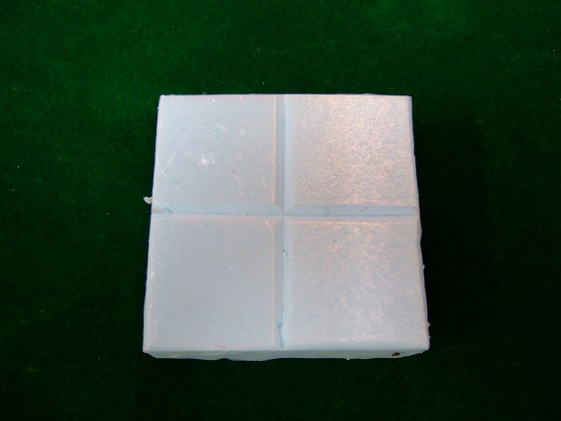
まずは、ホームセンターやハンズ何かに市販されている硬い発泡スチロールの親戚、
のような物であるジオラマ作りの定番アイテム、スタイロフォームをタイルのサイズに切り出します。
大きいのを買ってきて、1枚から100個前後のタイルを切り出すということです。
サイズは事前に決められた程よい大きさということで、6.5cm×6.5cm×2cm。
ただし13枚の内常に中央に置かれる「マーズロックタイル」だけは一段高く、3cmになります。
そして切り出したタイルを2マス×2マスに分けるように、カッターで縦横に中線を入れます。
タイル班の間では「十字を切る」と呼ばれる作業。
難しくはないものの1日の内に3桁単位で行われるので、思わず信心深くなってしまいそう。
2. 地形ごとに所定のテクスチャーを付ける
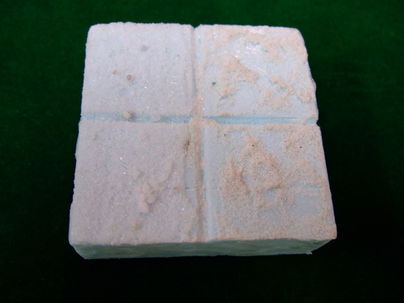
塗装の前段階として、電車模型のジオラマ作りなどに使われる砂などを、木工用ボンドで程よく貼ります。
これは作業の質もさることながら素材選びで半分以上勝負が決まるところもあるので、
砂粒の大きさなどの点で二転三転してました。
中央のマーズロック以外の各タイルは、4種ある通常の地形の内2種ずつ、
各2マスが1枚のタイルに乗る形になるので、宅配ピザの「ハーフ＆ハーフ」の要領です。
3. タイル側面4面にメディウムを塗る
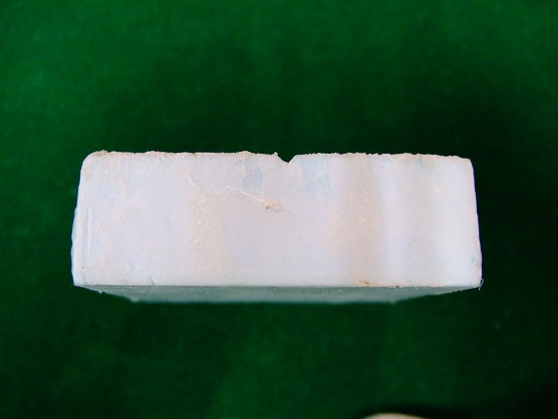
出ましたよ（笑）。えー、写真では何をしているのかわからないかもしれませんが、
タイルの側面に地層の様な風合いを出す為、絵画用塗料の盛り上げ何かに使われる「メディウム」
という具材を塗りつけているのです。
↓こんなのです。
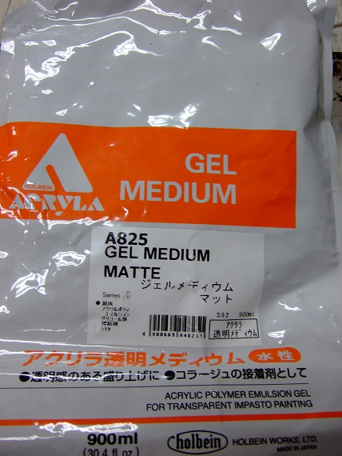
中身は木工用ボンドみたいな、白いクリームみたいな物です。良いボリューム感が出て、仕上がりは良い。
しかし、このサイズのタイルを100枚、1000枚単位で作っていく上で、
このメディウムが自分達の前に大きく立ちはだかりました。…乾かないんだ、これが（笑）。
当初わださんが皆に作業工程を説明した実地ミーティングでは「半日で乾く」ということだったんですが。
じゃあ作業していこうということで龍さんと小林さんが平日の夜に塗りつけ、
明日は塗装してみましょうー、となってその日は解散。そして翌日、乾いていないというわけでした。
一同「何でだろう」と顔を見合わせたんですが、このまんまじゃ仕方ないので親方の指示を仰ごうと、
小林さんがわださんに「1日置いたけど、乾かないんです」と連絡したら、わださんは
「そんなはずは無い、ウチでやった時は間違いなく1日で乾いた」
と応じてそこから乾いた乾かないで延々押し問答に（笑）。
何でゲームに関係ないタイルの側面部分でこんなもめにゃならんのか、という気はしたものの、
じゃあ他にすぐこんな風にタイルを良い感じにする手を思いつくかというととりあえずなく、
すったもんだした末、わださんがメディウム塗りまで済ませたタイルを自宅から送る、
ということで決着したのでした。
しかしこのメディウム、作業する上で滅茶苦茶厄介な性質を色々持っており、
塗りつけた後乾燥させる間はタイルを重ねられない、側面をすべて塗っているので立てられない、
しかもそれぞれに間隔を空けなければいけない、最低1日間、という…。
100円ショップから大量のプラスチックお盆を買ってきて、
B2Fが路地裏であるのをいいことに店前に並べて日干しにする、という作業が延々と始まりました。
やってたのがちょうど梅雨時だったので湿気がえらい高かったのも都合悪く、
雨が降ってきたら緊急事態。後半は2階のNew Games Orderにある風呂場に除湿機を持ち込み、
お盆を交互に重ねて乾燥室にするという手段を講じ、何とか難を逃れました。
一番泣き笑いだったのは、ある日わださんから追加のメディウム塗り済みタイルが送られてきた時のこと。
段ボール箱を開けた龍さんが一言。「…くっついてんじゃねーか（笑）！」
わださん宅で乾かされて送られてきたはずのタイル100枚程が、
輸送してくる間の湿気のせいか乾燥不足のせいか、ブロック上にくっついてまして（笑）。
そのタイルをまた1枚1枚剥がして、剥がれた所を補修する作業…。アハハ、アハハハ…。
ここら辺でタイル班の人達が三途の川の向こうに渡り始めてるのを感じました（笑）。
この夏、ことあるごとに「わだー！」「小林コラー！」「メディウムー！」「終わりだ、もう終わりだ」
「メディウム塗り付けてやるぞ！」とか何とか奇声や怒声を発しながら変な作業をしている人達を、
B2Fにご来店の方のほとんどがご覧になったんじゃないかと思います。
いやあ、酷かった…、というか酷い。まだ終わってないのが酷い。
4. 背面、側面、表面をそれぞれ下塗り
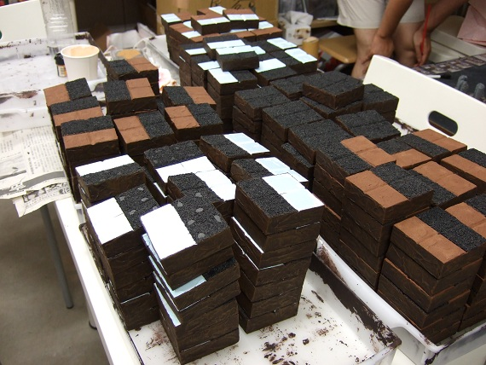
↑ちなみにこれが約300枚。
地獄からのお中元ことメディウムがようやく乾いたら、塗装を始めていく時間です。
まずはみ出しても後から取り戻せる背面・側面を塗り、その後繊細な表面を塗ります。
塗り方をまずどうしようという中、塗装関係の機材に詳しい西山の盟友・Yさんを
助っ人に呼ぶことになり相談。当初はエアブラシなんかを借りてどうこう、と言う話をしていたんですが、
「機材使った効率的な方法じゃなくていいんで、小林さんが地道にやれそうな簡単なのありませんかねえ」
と相談した所、「じゃあ、100円ショップで売ってるローラーとかどうですか？」と。それ名案！
いやー、経験者の知恵は借りる物だと一同大喜び。かくしてこのパートは小林さんの担当になり、
梅雨明け頃の蒸し暑いさなか、週末の度、B2Fの前で日がな一日、コロコロコロコロとローラー転がして、
茶色を塗ってる人の姿を、B2Fにご来店の方のほとんどがご覧になったんじゃないかと思います。
この姿には近所のご老人や、小さい女の子なんかが近づいてきて声を掛けてくれたりして、
図らずも地域交流。「この暑いのに、精が出ますねえ。頑張って」とか「チョコレートみたーい」とか。
残念ながら彼は立川の途切れかけた伝統工芸を受け継ぐ若者というわけじゃないんですが、
彼なりに頑張ってるんです、みたいなことを内心思ったり、ブツブツ言ったりしながら自分は翻訳。
しかし実際、この作業を小林さんがやっている姿が、
ぼくらの火星作りにチームワークをもたらしたことは間違いなかったと思います。
ルール書いたのがどう偉いかは皆知らないけど、本気なのは伝わったんだと思います。
あいつドジだし色々行き届かないけど、あいつなりに頑張ってるみたいだし、
しょうがないから助けてやるか、みたいな雰囲気が、全体に出てくるのをこの頃には感じていました。
やっぱフィジカルは大事ですねえ、何て言っても。
背面と側面も、この量になると面積はなかなかの物がありました。というか寸法から今計算してみました。
100セット1300枚分、背面と側面を合計すると、約12.51平方メートル。
…始める前に計算しなくて良かった（笑）。
そして表面。ここまでは一応他の人でも手を出せますが、この後はほとんど、塗り師匠の龍さんだけの領域に。
5.側面の塗り起こし
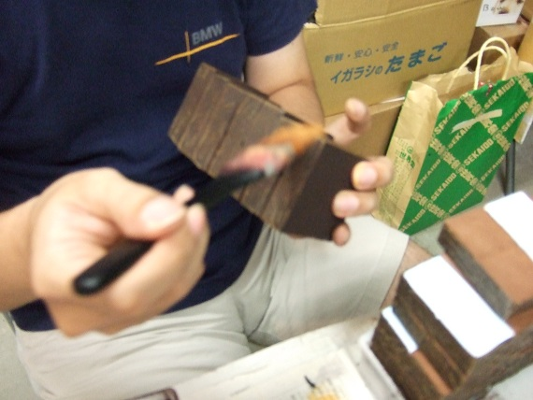
こげ茶で下地塗りした側面を、茶色、さらに明るい茶色で、二段階かけて塗っていきます。
等高線のように、出っ張った部分だけを明るくしていくのが重要。
進むごとに塗料の水分量を減らしていきます。龍さんは時間短縮の為に6枚同時に塗りだしますが、
他の人は真似できない（笑）。大体どの工程をやる時も、コツを聞くと龍さんは
「てけとーにやればできます」と言うんですが、まあ出来ないわけです。
なるほど、てけとーってのは、要は適切のことなんですなあ、とか小林さんと自分は話してました（笑）。
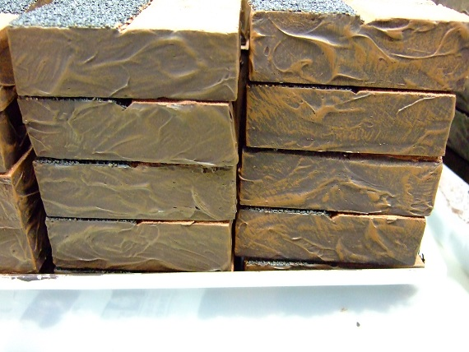
一段階目完了。
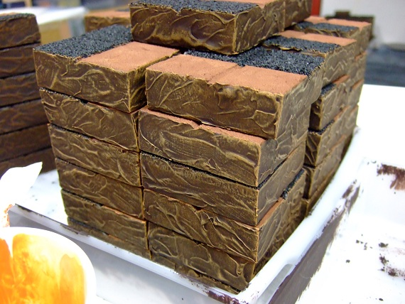
そして二段階目。ここまで来ると、メディウムの意味がおわかりいただけるんじゃないでしょうか。
6. 地形ごとに仕上げ塗装
ここまで来ると、後は表面のデコレートになります。ここがメインの作業になるんですが、
実はこれは人間の領域の作業で、技術は要る物のそこまで辛くはないらしいです（笑）。
順繰りにご紹介。
各プレイヤーのロボットコマは、各地形から対応する火星資源を採取してきてくれます。
マーズロック。
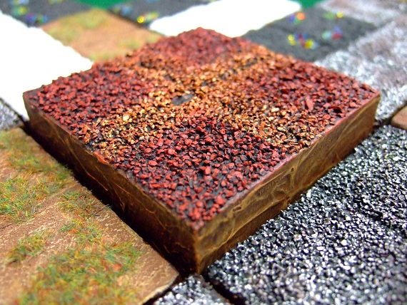
ゲームでは必ず13枚の中央に置かれるタイルです。目立った方がいいだろうというのと、
テラフォームされていて原型とどめてないとは言え、火星のイメージを出した方がいいだろうということで、
赤く塗装されています。ただ単に赤だとプレイヤーカラーとかぶるかな、ということで、
中央の十字は金色塗装。これでよりゴージャスな感じになったかな？
マーシャン・ジュエル。
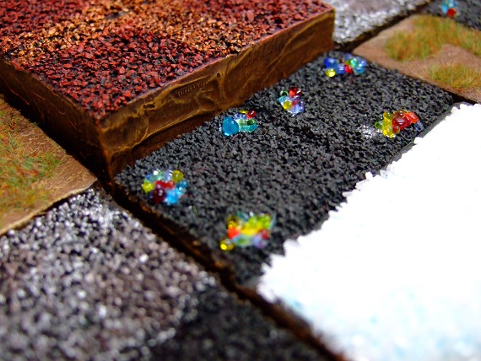
黒（正確には黒灰色塗り重ねてます）に塗り、くぼみに銀色を塗ってからビーズをあしらうと言う感じです。
宝石が採れるって言っても全面宝石だと見た目も利便性も悪い、ということでこういう表現になりました。
もう少し時間があれば宝石素材のチョイスがもっとできたかもしれませんが、現状の最善選択。
マーシャン・ソーダ。
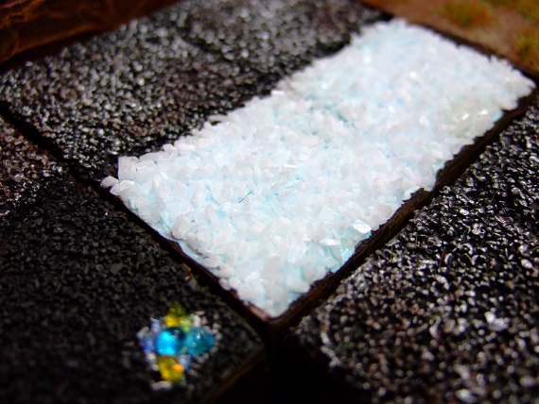
水色で塗った後にジオラマの雪素材である白砂を撒いています。このテクスチャーはひと顛末ありました。
当初調達された雪素材が写真の物より細かい粉雪っぽい物だったんですが、
量が足りないというので後から調達されたのがこちらの雪。後から使ってみるとどうもギャップがある、
…というかこっちの雪の方がザクザクしてて、見た目気持ちいいなあ…、というので、
相当出来てたのに全面変更することに。
その日ちょうど全体ミーティングみたいな日だったんですが、龍さんと小林さんが真顔で
「じゃあ明日雪剥がしに着手しましょう」とか話し合ってるのを聞いたタイル班以外の面々が、
タイル班の三途渡りっぷりにたじろいでいたという。
まあ横から見てて全面変更してほしい件言ったの僕ですけども。
マーシャン・メタル。
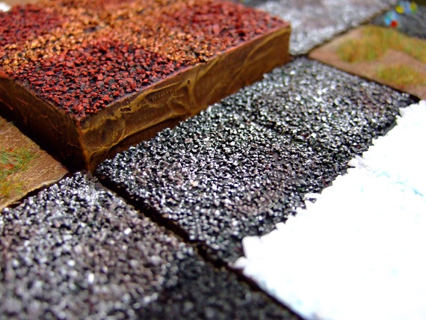
当初わかりにくい土色の設定だったので、ベタに銀色に変更されました。
ちょっとサビ色入ってるところがこだわりですねえ。
自分は銀色一色でもいいんじゃないかと思っていたけど、こちらは龍さん案が通っています。
マーシャン・グラス。
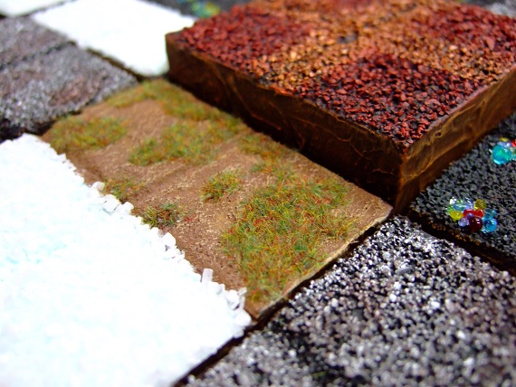
ミニチュアゲームの情景モデル作りの基本中の基本、土に草。
火星草はバイオ燃料になるらしいっすよ。
7. 完成！
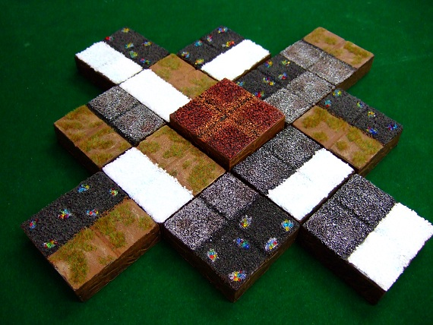
はい、というわけで4つの資源の2つの組み合わせで6種が各2枚、その12枚にマーズロックブロック1枚、
を足して13枚、からなるマーズボードの完成ですー。
なかなか他では見ないジオラマ風ボードということですが、皆様お気に召しますでしょうか？
このタイルなら少なくともドイツのと比較されることは無いだろうし、
ゲーム遊んでても楽しい気持ちになれるんじゃないかなあ。そうだといいなあ。
後、これで目立って遊んでもらうのが、ルールを吟味してもらうきっかけになればいいというのもあります。
ちなみにジオラマ風にした分視認性は気がかりなので、
各種の資源を表すマスは黒・白・灰・茶、そして赤という風になっています。
プレイヤーカラーは赤・青・黄・緑。
プレイヤーカラーとかぶらないように橙や紫、桃色、白なんかが採用されているゲームもありますが、
人によっては違和感を感じるかもしれない部分だと思ったので、こんな感じになりました。
ボードがこの色チョイスでも地味にならないのは、ジオラマのメリットですかね。
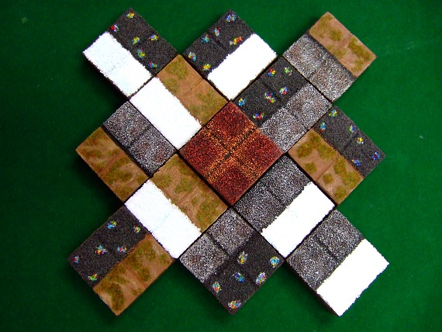
真上からもう1枚。このマーズボードに紙製のボード2枚（「スコアボード」と「研究所ボード」）
が加えられて、ぼくらの火星のボードのセッティングが完成します。
マーズボードは、各プレイヤーのロボットコマが花見の場所取り合戦みたいな
エリアマジョリティ（＆バトル）を繰り広げる、メインの舞台になります。
さーてやっと具体的なお話が始められましたねえ。次はビジュアル面、イラスト＆DTPのお話を。
ところで現在午前5時。今日午前10時からコンポーネント詰めやるらしいけど。
くそー、行きたくねー（笑）！寝る！

「ぼくらの火星 / Mars is Ours!」の話。その12。
- 2010/09/04 11:59 午後
- 投稿者: Yoshida

さて、本日は予定通り10時よりコマの袋詰め作業が行われてました…ので、
なかなかハードな感じの1日でした（笑）。しかしここの所は皆頑張っている状況。
気がつくとエッセンまで2ヶ月切っているのでそーろそろ正念場という感じです。
それにしても帰ってくる時、最寄り駅で降りて自宅に向かって歩いていたら、
交差点を凄いスピードで左折してきた4WDが完全にスピード余って対向車線に飛び出し、
さらに歩道にいる自分に向かって走ってきたので、思わず立ち尽くしてしまった。
いやー、えらい肝を冷やした。
その車はギリギリ曲がりきっていったんですが、後ろを同じ位のスピードでタクシーが追ってってたし。
カーチェイスでもしてたのか。いやー、さっき自分が事故に合ってたら、
このBlogも完全にフィクションぽかったわけですが、まあ事故にあってたらBlog書けないんでー、
…とか何とか書いてる場合じゃない。限界来る前にとっとと続き書こう。
全文表示で続きをどーぞ。
さーて、メディウム地獄の話は書いたので、ひと段落した感はあるんですが、
本日はまだ触れていなかったイラストのお話です。
今回イラストは、イラストレーターの喜多浩太郎さんにお願いしました。
ご本人サイト↓
http://www.kotaro-kita.com/
先日も書きましたが、今回イラストは、まずは予算の点で一番のプライオリティを置いて考えよう、
というのが前提でした。ざっと頭に上っていたのは、
1. ボードゲーム及び「ぼくらの火星」との親和性
2. 価格が予算内に収まること
3. メイド・イン・ジャパン
というようなキーワードでした。
依頼する範囲は、マストなのが箱とボード2枚。
可能であればルールに使えるようなカットを数点…と言うのは既に贅沢な気もする。
ただとにかくイラストレーターの方の相場という物が謎、という所があったので、
候補を絞ったら頼んでみよう、ということでした。
ゲーム関連である程度安定的な方を候補に挙げ、8割がたその方にお願いしてみようか…、
という所まで来た所で、急遽予定を変更し、どんでん返し的に喜多さんにお願いする運びになりました。
各セクションの製作が動き出し、そろそろイラストのオファーの連絡を実際にすべき時間、
という雰囲気が漂っていた5月末頃のある日、小林さんと西山が、上階のNGOで、
西山の手持ちの資料などを見て、検討を重ねていたのです。
結果2人で自分に「ほぼ決まりなんですけど」と言いながら、見ていた資料を自分にも見せてきた、
その中に喜多さんの絵もありました。「この人は？」
「KENTOOさん（喜多さんのもう1つのお名前）。バンピートロットの人。
自分が最も好きなイラストレーターの1人、前にも話したことあると思うけど」と西山。
「ああ、その絵は自分もいいと思いました」と小林さん。
ああ、言ってた言ってた。以前、と言ってもDefenders of Clayartを作った頃だから随分以前、
パッケージ関連で打ち合わせしてたときに聞いたわ。
キャラクターの絵もロボットの絵も、自分も確かにいいなあと思ったのです。
そうなると、自分が言うことは1つでした。
「この人に頼めばいいじゃん」
「え？」
「一番好きなんでしょ？ロボ絵も全然問題ないし、西さんが一番好きなイラストレーターなんでしょ？」
2人がしばらくぽかんとしてたのでウェブサイトを調べると、すぐにこのページが見つかり。
http://www.kotaro-kita.com/k_msg2.html
「頼めるみたいっすよ」
書いてある価格も、絶対払えないような金額ではないし。
「せっかくロボットのミニチュア作るんなら、喜多さんの書いてもらったロボットのミニチュア、
作ったら気合入るんじゃないですか。喜多さんと仕事してみたくないですか？」
と聞くと、西山は「いや、正直やってみたい。というか、喜多さんに会いたい（笑）！」
という正直な返事。たいへんよろしい。小林さんも「この人にパッケージ書いてもらえたら～」
と既にご機嫌になっていたので、せっかくだから西山をファーストコンタクトを取る役に決めてその日は終了。
後日喜多さんから、依頼承諾のメールが来ました。良かったー、と思ったものの、
試しに最大に贅沢をいった場合の見積もりをお願いしていたこともあり、
見積もり金額は約40万円。小林さんなんかは思わずびっくりしていたものの、
自分はそんなに驚きませんでした。結局箱が魅力的じゃなければ、
ユーザーの方々の一次審査で落っこちるわけで。箱のビジュアル、
それにゲーム中見続けることになるボードのビジュアルで、ユーザーの方の印象が良くなるようなレベルの絵。
安かろうはずが無い。というか、払える金額であったから良かったなあというのが本音。
お願いしたいのに金額的に払えない、というようなことになると、間違いなく諦めた点になってしまい、
それは今回のゲームの弱点になってしまうと思ったからです。
ただ、1つ懸念事項がありまして、それが喜多さんのお住まいが石川県であることでした。
今回自分が「ぼくらの火星作り」で密かに重視していたことが、
「ゲームを普段から遊ぶメンバーで作る」ということでした。それぞれが仕事じゃない分、
ゲームに関しては共有の意識を持った、連携できる集団になることで、製作物のクオリティを上げられないか、
というのが狙いでした。そんな中イラストレーターの方だけは外部に依頼することになっていましたが、
自分の要望はそれでも「一度でも会ってお話したい」「できれば一緒に『ぼくらの火星』を遊んでいただきたい」
ということでした。
喜多さんとの直接連絡は小林西山の2人に任せていましたが、
いざとなれば小林さんの車で石川まで日帰り強行しかないだろうとか、そういう話をしていました。
調べてみると石川は予想以上に遠く、その手は断念となったのですが、
喜多さんにお願いしたところ、1泊2日で東京立川・B2Fにおいでいただくことをご快諾いただいたので、
晴れてB2Fでのミーティングとなりました。
お会いして自分たちがした最初のことは、
「自分たちは会社のふりをしていますがサークルみたいな現状です」ということを正直にお話し、
お詫びすることでした（笑）。それから「何でこんなことになっているか」というようなことについて、
B2Fを始めた経緯であるとか、日本でのボードゲームの現状であるとか、
エッセンに持っていってどうこうだとか、そしてこのBlogに書いたような内容のこととかをお話しました。
喜多さんは「大丈夫ですよ」と言って下さったので助かりました。
ボードゲームという未体験の仕事に興味を持っていただいたのと、
「自分もゲーム会社でゲームを作り始めた時は、こんな感じでやってましたねえ…」と言われ、
それはどうも好意的に感じていただいているようなニュアンスだったので良かった。
あと「電話かメール連絡で依頼を済ませる方が多くて、直に会いたいと言われることはあまりない」とも。
やっぱりそうか（笑）。しかしご来店いただけたおかげで、実際にゲームも遊んでいただけたし。
こちら側の人間が一同不慣れだった為、喜多さんには間違いなくご迷惑をおかけしたと思うんですが、
幾つも無理を聞いていただき、感謝の至りという感じでした。
あとは、自分達が小規模とは言え海外にゲームを持っていくというのを面白がってもらったので、
上手いことやりたいなあと思います。
さて、ルールにコマ、タイル、箱にボードとお話して来ましたが、
これだけではまだ足りない。DTPでございます。IllustratorやPhotoshopなんかを使って、
箱やボード、ルールなどを編集し、印刷に出せるようにする重要セクション。
B2Fでは何でも屋の西山が一応こなせるわけですが、西山いわく「俺は無理だかんね！」との宣言。
ミニチュア製作は本当に厳しいものがあるし、彼は本業も多忙。はてどうするか。
…ということにも、上手すぎる話みたいな感じで度々なんですが、
B2F的解決がなされてしまいました（笑）
あれは5月ごろになりますか。数ヶ月に1回くらいの割合で店に来られるボードゲーマー、
れのんさんが来店されたのです。その時は小林さんも店にいました。
小林さんはれのんさんとは面識があったので、「今ぼくらの火星っていうゲームを作ってるんですよー」
という身の上話を始めたのです。
自分が「ぼくらの火星」作りの中で小林さんに叩き込んだことの1つに、
「知り合いのゲーマーにあったら、とりあえず自分が今何をやっているのかを詳しく話せ」
というのがありました。楽しくやってればそれは楽しい話になる。
そういう話をとにかくして、アレが困ってるだとか、次はアレをやるだとか、
そういう話をそこら中に言えば、いつ誰が助けてくれないとも限らないからと。
自分にとってすごく難しいことが、隣の人には造作もないことだったりするのが世の常なんだから、
コミュニケーションを取ることでお互いの「可能」を交換していけば、浮世の「不可能」というのは、
意外と減っちゃうんじゃないのかな、というのが自分の信条です。
後は、いざって時に助けてやらんでもないかな、というような人間ならば。
小林さんは「こういうゲーム頑張って作ってて、今DTPとかでまた引っかかってますけど（笑）、
できた暁には買っていただけたら嬉しいですー」というようなことを、
いつも通り伝えるつもりだったんだと思います。
しかし、れのんさんはしばらく黙って、何か決意したように、ぼくらにこう言いました。
「自分、実はDTPの仕事してるんですよ。ゲームのパッケージとかも、やったことあります」
うわああああああああああい、まじ出来過ぎてる（笑）！
というかそういうことを敢えてぼくらにおっしゃるってことは。れのんさん。
「あっざぁーす！」思わず先に頭下げちゃいましたが（笑）。
やってくれるってことで、良いんですよね？と聞くと、れのんさんは
「ボードゲーム好きだから1度箱物をやってみたかったんですよねえ」という仏の如きお言葉。
おお！このゲーム、できるぞ！
ところでお金とかお支払いできないですけど、大丈夫なんですか、と聞くと、
「じゃあ完成したら1個いただけたら」とれのんさん。
限定版（メタルフィギュア版）と通常版（木のコマ版）どっちがいいですか、
と聞いたら、れのんさんは、
「いやあ、通常版でいいですよ。限定版は貴重だと思うんで」とおっしゃいました。
うん。その時自分は思いました。西山。後はれのんさんが悔しがる位の、凄いミニチュア作ってくれやと。
ということで、イラスト＆DTP編のお話でした～。
基本的にしっかりした大人の方々には、B2Fの様は可笑しいということで、
意外と楽しんでいただけるよーですねえ（笑）。最近妙な反響があります。
さて、この製作日記も、とりあえず現在近辺まで時間を持ってきたので、
明日あたりで第一部完という形になるかもしれません。
それから、「ぼくらの火星」ご予約に関して、本日これから別記事にて公開します。
本日までのご予約数が自分達の予定を超えており、
ご予約に関する要綱発表前に品切れしてしまう可能性があるための処置です。
ルール等についての言及をまったくしておりませんので、その点申し訳ございませんが、
なにとぞご了承下さい。
限定版、通常版とも多数はご用意できておりませんので、入手ご希望の方は、是非取り急ぎご連絡下さい。
我々が手もとで用意しております「ぼくらの火星」は原則プロモーション用のゲームであり、
売っても利益が出ず（原価が売価を超えており）、その為安定的な供給が出来ません。
申し訳ありませんが、再生産などのスケジュールを組むことも難しいゲームです。
将来的に海外メーカーへの売込みが成功しない限り、皆様に十分な数をお届けするのは至難の、
蜃気楼のような代物です。その点、何卒ご了承いただければ幸いです。

ボードゲーム「ぼくらの火星」のご予約に関して
- 2010/09/05 05:13 午前
- 投稿者: Yoshida

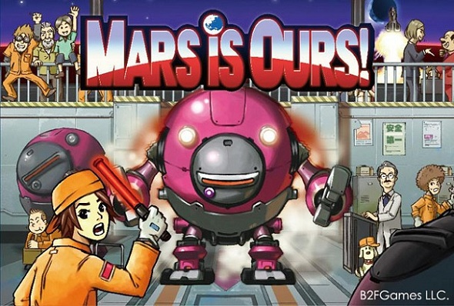
11月～12月に国内にて少数販売予定のボードゲーム「ぼくらの火星」について、説明させていただきます。
現状準備を予定している国内外での合計販売部数は100部です。
通常版（ロボットコマ12個×4色＝48体がカルカッソンヌ駒「ミープル」）の予価が6800円、
限定版（ロボットコマ12×4色[単色塗装]のメタルフィギュア）の予価が7800円です。
海外には最大75部を持っていく予定であり、国内における予約は、9/5時点で25個となっています。
以降、残り25部を目処に、ご予約をお取りする予定です。原則先着順にて受け付けます。
なお限定版につきましては、メタルフィギュアを48個使用する関係上、極少数生産になっております。
特にこちらがご入用ということでありましたら、至急ご連絡をいただければ幸いです。
ご予約の連絡は、当ウェブサイトのお問い合わせフォームにてお願いいたします。
その際、郵便番号・ご住所・お電話番号・ご購入者様ご氏名と、限定版/通常版のご希望をお知らせ下さい。
また限定版ご希望の場合、限定版入手不可能となった際に通常版がご入用かどうかをお知らせ下さい。
通販ご希望の際は、その点あわせてお知らせ下さい。
諸注意
・このゲームのタイルは、1個ずつ手作業で製作しております為、予定通りの時間に準備が完了しない可能性があります。鋭意作成を行っておりますが、販売予定の遅延等につきましては、何卒ご了承下さい。
・限定版のメタルフィギュアにつきましては、現状生産が完了しておりません。また、こちらの単色塗装に関しましても、すべて手作業で行います。
こちらに関しましても、販売予定の遅延・最悪の場合中止等の自体も想定されます。その際にはその都度ご連絡致しますので、宜しくお願いいたします。
全文表示にて、限定版に同梱予定のメタルフィギュアの原型画像を添付いたします。
ご興味ある方はご確認下さい。 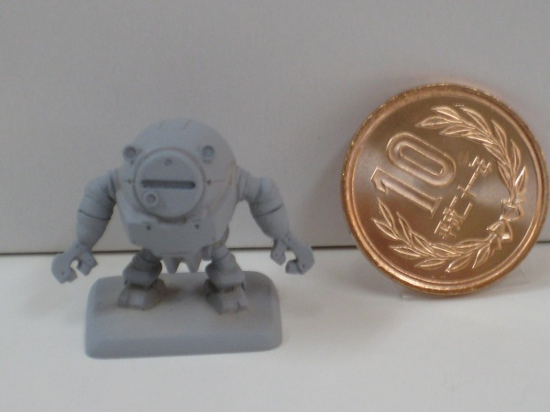
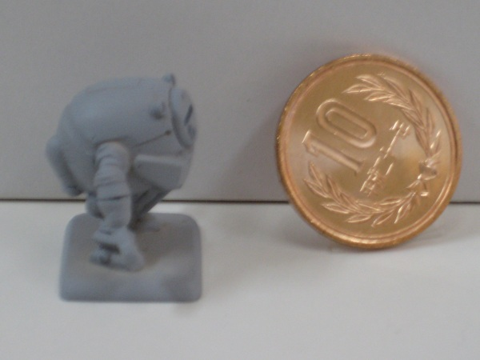
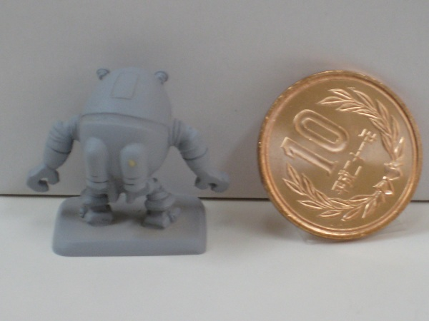
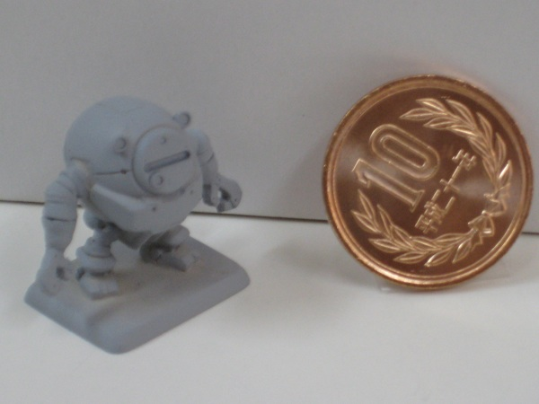

「ぼくらの火星」をご予約のお客様へ
- 2010/09/05 11:58 午後
- 投稿者: Yoshida

お蔭様で、「ぼくらの火星」通常版及び限定版につきましてのご予約のご連絡を多数いただいております。
ありがとうございます。
申し訳ありませんが、お返事は火曜日以降にさせていただきます。
お待たせいたしますが、何卒ご了承下さい。

「ぼくらの火星 / Mars is Ours!」の話。一応最終回、のつもりがラス前。
- 2010/09/05 11:59 午後
- 投稿者: Yoshida

（9/6、15時13分追記。すいません、書き終えて力尽きたところでUP忘れました（笑）！
冒頭の「先ほど」は9/6、午前0時半頃のことです）
先ほど西山より電話があり。
「一応、型屋に納入する為のメタルのマスター、8体くらい上がったよ」
「…おお、お疲れした！」
「何体か、立川に見本として送っておくよ…、ああ、結構色々厳しいなあ…」
「抜き、上手く行ってない？」
「まあ、そっちでサイトに上げた原型から、安全見て少し変えたから。手の部分とか」
「グーにした？」
「いや、隙間埋めた。空洞からへこみになってる。自分で抜いてたら、シリコン型が千切れたから」
「まあ、それなら安全策だろうなあ」
「あと背中の部分、自分で作っておいてなんだけど、結構繊細なつくりになってるから。…あ～これは」
「やばい？」
「型屋に出せるの2体位しかないな～」
「そりゃ、0体じゃなかったことを喜ぼうや（笑）」
「確かに。こっからまた型暖めなおしてたら、明日会社で死ぬ。ところで、予約来てる？」
「来てるねえ」
「5個くらい（笑）？」
「まあ、もうちょっとかなあ」
「へえ、凄いじゃん。でもまあ、10個は超えないだろうな」
「まあ、ねえ」
「でも、皆通常版でしょ？あんな駒、ボードゲーマーは要らないだろ」
「いやあ、意外と限定版みたいよ」
「え～。どうするよ、この後トラブッてできなかったら（笑）」
「逃げるしかないな（笑）。あとはもー、祈るだけだわ」
「で、結局どの位の数要るか決まったの」
「え～と、…3500体くらいかな。抜き不良とかの率のリスクも考えると」
「多いな、そりゃ。9月末までに出来ないぞ、それ」
「ええっ」
「さっき型屋の人に2000体くらい、って言ったら『多いですね』って言われたんだよ」
「大丈夫か、それ」
「まあ少しずつ、順次納入してもらって、順次塗装だな。で、サンプル5～6体送っとくよ」
「うん、龍さんに見せて塗り検討したいし」
「ああ、そういや龍さんのリクエストどおり、ベースの下に塗装作業用の持ち手、付けたよ」
「どんな感じ？」
「Y字で、取れやすくしてある」
「手で取れる？」
「うーん、ニッパーで切れば簡単に取れるけど」
「微妙なリクエストで申し訳ないんだけどさあ。多少接合部薄めにして、手で折れるようにしてくれる？」
「やってみるよ。でもあんまり薄くすると、作業の時取れるとやばいからなあ」
「うん、だから微妙だけど。手で取れて、取った後ヤスリとか必要ない感じが理想。でも安全優先で」
「OK。じゃあ、とりあえず、メタル班は峠越えたってことで！」
「おう、お疲れ！」
…みたいな感じでした。というわけで、全文表示でどーぞ。 昨日自分がご予約受付のお知らせを出し、そこに西山製作のパテ製原型の画像を載せました。
ただその時、型屋で大量複製する前段階として必要な、メタル製ロボ駒は未完成でした。
パテの原型からシリコンで鯛焼きのような型を作り、そこに低融点メタルを熱して液体にし、
流し込むことでメタル製ロボ駒を数体作成。その中から、複製の状態の良い物を選び、
型屋に納入する為の準備完了。
という作業を無事西山が成功させてくれたことを、自分は数時間前の電話で知りました。
トラブルあったら不味いなあ、と思ってたんですが、何とか間に合わせてくれた。
文字通り寝食を忘れてやってくれた西山に、とりあえず感謝したい…んですけど、
残念ながら、いざ現物上がってきたら腕千切れまくり、とか想像したらそんな落ち着いていられない（笑）。
そもそも、予約受付出すタイミングさえちょっとした賭けとか、なんなんだと（笑）。
多分僕、前世で何かしら悪事働いたようですねえ。なんか小悪党的な細かいのを。
とまあ、メタルが峠越えたかもしれない、めでたいかもしれない話はここらへんにして、
最終回ということでまとめに入らなければいけませんねえ。
いい加減この量毎日書いてると、店にも「ぼくらの火星」自体にも負担ですので（笑）。
こんな長い文、意外と皆さん見てくださっているようで、本当に有難い限りですけども。
ああ、見てくださっている方がいらっしゃるということで、とにかく書いておきたいですが、
ここまで読んで「ぼくらの火星」海外で出版したいんなら、こんな手があるんじゃないの、
とか、実はオレあそこのメーカーの社長の親友だから自分が推せば間違いなくいけるぜ！
みたいな助け船は随時募集中です。勝ち目も無いのにかわいそうな奴らだと思ったら助けて下さい。
礼によってお礼は全力で「あざーす！」とか言うくらいしかしないですけど（笑）。
ああ、小林さんが焼肉おごってくれるかもしれない。
とかなんとか言ってますけども、結局お前ゲームの内容全然説明しないじゃねえかよ、
というお叱りがそろそろ来てもまったくおかしくない。ごめんなさい。
少しだけ言い訳させていただくと、少しばかり内容を説明することに躊躇がありまして。
以前、ゲームストア・バネストの中野さんが言っていたことがあり、それに自分はなるほどと思ったのです。
曰く「自分は色々考えた結果、ゲームについて面白いとか、つまらないとかいう意見を、
プレイヤーの皆さんに伝えないように意識している。もちろんそこを教えて欲しいという声はいただくけど、
ゲーム屋の立場である自分がそういう情報を伝えてしまうことで、
評判を誘導してしまうことが正しいのかどうかということについて、簡単に結論を出せないんです。
B2Fさんのようなスタイルもありだと思うけど」と。
ボードゲームに対する価値の感じ方は人それぞれで、中には、
「未知のタイトルに触れ、ルールを自ら読み、そして遊ぶという体験を楽しみにしている」
という方もいらっしゃるのではないかと思います。そういう方にとって、
ゲームの内容を先行してご説明するというのは、「ネタばらし」以外の何物でもない。
それは酷く興醒めなことかもしれない。
とまあ、そういうことから、特に自分達のゲームのルールについて、自分達であんまり多くを語るのも、
どうかなあとは思うのですが、中野さんが仰る通り、たとえ野暮でもB2Fはしゃべっていくのがスタイルです。
以下で、自分なりに「ぼくらの火星」のゲーム内容、説明して参りたいと思います。
前述したような嗜好の方、その他読むのに懸念がある方は、ここで読むのを中断していただいて、
よろしければ1度遊んでいただいた後に気が向いたら読み直していただければと思います。
ご迷惑をおかけします。
※以下ゲーム内容に関する説明を含みます。ご注意下さい※
－－－－－－－－－－－－－－－－－－－－－－－－－－－－－－－－－－－－－－－－
「ぼくらの火星」は、テラフォーミングされて資源の宝庫になった火星で、火星開発企業の社長となり、
ロボットを派遣してできるだけ多くのマスを確保し、資源採掘を行って、他社と競争するゲームです。
スコアボード。
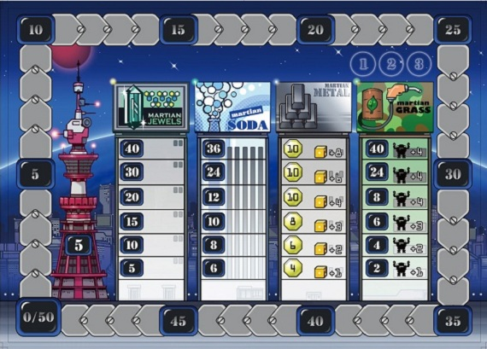
現在の得点を示すスコアトラック、現在のラウンド（ゲームは全3ラウンド）を示すトラック、
そして獲得を目指す資源4種のトラックがあります。
4種の資源それぞれについて、各プレイヤーのマーカーが置かれ、現在どの程度資源産出したか記録します。
ゲーム開始時は一番下のスペースにあり、ラウンド終了時に、
マーズボード上で対応する資源のマスを多く取っているプレイヤーのマーカーが上昇します。
上昇させた後、マーカーを一番下のマスに戻すことで清算、そのマスに記載された勝利点やお金、
インゴットダイス（ゲーム終了時に振って出た目の値分の勝利ポイントを得られる黄色いダイス）や
ロボット駒（ターン開始時補充分に追加、次ラウンド有利に戦える）を得られます。
マーズボード。
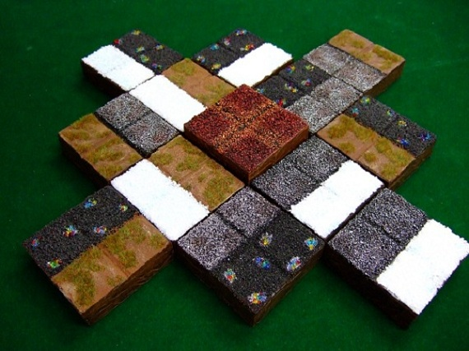
ロボ駒を出動させるメインフィールドです。ブロック1枚が2マス×2マス、全52マスです。
1マスに入るロボ駒は1つのみです。ラウンド終了時に自分のロボ駒があるマスは確保したことになります。
ラウンド終了時、自分が確保マス数で単独1位を取っている資源は、
スコアボードの資源トラックにある自分のマーカーが2段階UPします。同2位は1段階UPします。
複数同着1位の場合、全員各1段階UPし、2位は上昇しません。
1位が単独、2位が複数の場合、1位が2段階UPし、2位は上昇しません。
スコアボード左の電波塔に示された[5]は、ラウンド終了時に、プレイヤーがマーズボード中央の
「マーズロック」のマスを1マス確保している毎に5ポイント得られることを意味します。
研究所ボード。
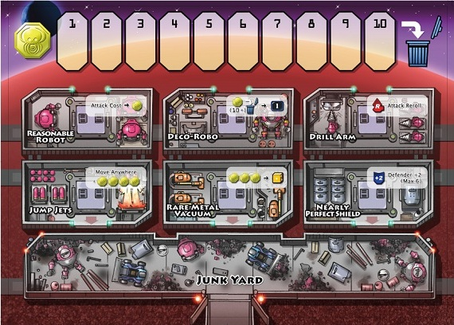
その他の情報を表すサブのボードです。
上は火星での活動資金、マーズマルクの現在値を示すトラック（所持金上限10）です。
下のスペースは、プレイヤーの物でないロボ駒が置かれるジャンクヤードです。
中央には、プレイヤーのロボ駒（及びプレイヤー）の能力を拡張する6つの研究所マスがあります。
空いている研究所マスにロボ駒を置くことで、その効果を得られます。
そうすることでマーズボードに使えるロボ駒が減りますが、バトルが有利になる、
追加得点のチャンスが生じるなどの効果がある為、生かせばより有益です。
研究所でもバトルはあり、入っている他プレイヤーのロボ駒を研究所から追い出せます。
ラウンド中は時計回りに手番を行い、プレイヤーは多くの場合、自分のロボ駒
（ゲーム開始時に5個、2ラウンド目と3ラウンド目の開始時に各2補充されます）を、
マーズボードのいずれかのマスに置いていきます。
ロボ駒を置く代わりに、マーズボード上の自分のロボに縦横で隣接する
他プレイヤーのロボにバトルを仕掛けることができ、バトルに勝てばそのマスを奪取できます。
つまり、対戦相手のロボ駒を持ち主に返し、ジャンクヤードから自分のロボ駒を取って空きマスに置きます。
これにより、バトルを仕掛けて勝ったプレイヤーは、手持ちのロボ駒を減らさずに自分のマスを増やせます。
手持ちの駒がなくなった状態で手番を迎えるとパスをせねばならず、以降ラウンド中は手番をとばされる為、
手持ちの駒が減らないことには大きな意味があるのです。
バトルにはコストが必要であり、開始時にまず原則2金を支払います。
バトルはダイス（サイコロ）の振り合いで行われます。大きい目を出した方の勝ちです。
同値の場合仕掛けた側が勝つため、6割近い確率で仕掛けた側が有利です。
仕掛けられた側がバトルに負けた場合、企業が加入している「ロボット保険」により、
新たなロボット駒と保険金（火星通貨「マーズマルク」。活動資金であり、ボードゲームで言う「お金」）
を、振ったダイスの出目分入手できる為、バトルを仕掛けられて負けることは決して損ではなく、
むしろ負ける方が勝つより望ましいことがしばしばあります。
また、バトルの資金を得る主要な手段は「バトルを仕掛けられて負けること」である為、
一方的にバトルに勝利するだけでは資金不足に陥り、成長が止まってしまいます。
またバトルを仕掛けての勝利はきわめて有益で、ゲームに勝つ上で不可欠ですが、
仕掛けての敗北には何の保証もない為、リスクを伴います。
マーズボード上の配置は変化しませんが、バトルを仕掛けて負けたプレイヤーは、
自分の手持ちのロボ駒を1個、ジャンクヤードに戻さねばなりません。
3ラウンドゲームを行い、最も多く勝利ポイント（地球通貨「テラユーロ」）を稼いだプレイヤーが勝者となります。
－－－－－－－－－－－－－－－－－－－－－－－－－－－－－－－－－－－－－－－－
ということで、ゲームの概要を書かせていただきましたが。
ええ、この後まとめに入らせていただこうかなと思ったんですが、
…正直時間と集中力の限界のようです（笑）。明日のBlogで最終回、とさせていただきますー。

「ぼくらの火星 / Mars is Ours!」の話。ほんとに一応最終回。
- 2010/09/06 11:59 午後
- 投稿者: Yoshida

店も定休日で、本日はゆったりと休み…のはずだったんですけども、
昨日のUP分でこのBlogの件が終われず、本日補習的な最終回でございます（笑）。
しかも昨日はちゃんとUPもできておらず。いやー、すいません。
さて、今回で一応最後ということで、何を書こうかなと一晩寝た後にしっかり考えてみると、
ここまでこれだけ長い文を書いてきたにもかかわらず、書きたいことがいくらでもあって困ります（笑）。
1つには、ぼくらの火星のルールの構造について、分析的に書こうかな、というのがありました。
そうすれば、実際に「ぼくらの火星」を好意的に受け止めてもらえる確率がずいぶん上がるかな、とか。
それから、最後なので書き漏らしたエピソードを書くのが楽しいかな、とか。
でもまあ結局、自分が今回の「ぼくらの火星」にこめたことのような話を、
あるエピソードから書くことにします。
今回は「ぼくらの火星」のゲーム内容に関する具体的な考察を交えないことにしました。
もしかすると「ぼくらの火星」との関連がよくわからないことになるかもしれませんが、
「ぼくらの火星」を実際遊んでいただければ、なんとなくわかっていただけるかもしれません。
よくわからなかったら、エッセン後にでもB2Fにご来店になるか、あるいは電話とかで、
自分に直接お聞き下さい。
口頭なら大した手間でもないんで、思うところをお伝えします。
↓それでは全文表示でどうぞ。 ええ、ここで改めて、ミニチュアゲーム「ウォーマシン」の話、それも、
2010年1月に新版「ウォーマシンMKII」がリリースされる前後からの、
B2Fでのウォーマシンを取り巻く状況の話をさせていただきたいと思います。
2010年1月にリリースされたウォーマシンの新版ルール「ウォーマシンMKII」は、
ウォーマシンMKIルールの煩雑な部分が解消され、データ等も見直されることでゲームの一新が図られる、
ということで、リリースされる前から、プレイヤーの方々の間では盛り上がりが期待されていました。
私個人としても、問題を感じていたウォーマシンのルールが改善され、
皆さんがウォーマシンを十二分に楽しめるような状況が訪れることを切に期待しましたし、
B2FGamesとしても、店舗営業の柱としてウォーマシンを盛り上げ、
売り上げを上げていくことは絶対の課題でした。
しかし2009年終わりの時点では、B2Fにおけるウォーマシンの現場は、潜在的に大きな問題を抱えており、
自分は大きな危機意識を持っていました。
B2Fでは2009年の間、MKIIのリリースの報を受けて、
日常的にウォーマシンが遊ばれる状況が生まれていましたが、その盛り上がりは長くは続かず、
静かに冷え込んでいきました。その理由を、プレイヤーの方々ははっきりとは意識していませんでしたが、
自分には理由は明らかでした。
そもそものゲームへの得手不得手、そして根本的に「ミニチュアゲームの捉え方」の違いから、
プレイヤーの中で「勝つプレイヤー」と「負けるプレイヤー」がはっきりと分かれてきた為です。
誰と誰が対戦すれば、まあ間違いなく勝敗は見えている。
勝つプレイヤーは自分の勝利への道筋を強固にすることに熱心でしたし、
負けるプレイヤーはつけられていく差にあきらめが先に立っている。そんな状況でした。
ボードゲームと比べ、ミニチュアゲームは手間が膨大な分、より多様なスタイルが許容される遊びです。
ミニチュアをとにかくきれいに塗るのも楽しみ。
自分がデザインがいいと思ったミニチュアを揃えて手駒を形成するのも楽しみ。
背景設定にこだわってコマを揃え、ゲームを遊ぶのも楽しみ。
そして、ルールやデータ、戦術を真剣に研究し、ゲームの勝利を目指すのも当然ながら楽しみです。
ウォーマシンは多くの場面でダイスを振るゲームではありますが、
実力で明確に勝れば、ダイス運が勝敗を分けることはきわめて少なく、
ある程度実力が伯仲して初めてダイス運が勝敗に影響するゲームです。
B2Fで遊んでいる、あるウォーマシンプレイヤーの方は、「勝敗」を非常に重視していました。
その方はルールやデータ、ゲームプレイの研究に非常に熱心で、コマはすべて取り揃え、
誰よりも多くのゲーム回数をこなしていました。一方ミニチュアの塗装はあまり好きではない為、
黒くスプレーをしただけのミニチュアがほとんどという状態で遊んでいました。
その方は元来強く、また努力も怠らない為、他のプレイヤーとの差は日々開いていきました。
その方は常に、他のプレイヤーの方に対戦を求めていましたが、自分が見た限り、
ほとんどすべての勝負に勝っていました。しかしまだ自分の強さにはとても満足していないようでした。
目標は100％の勝利のようでした。
次第に他のプレイヤーの方々は、B2Fに来るときにウォーマシンのコマを持ってこなくなりました。
自分は意を決して、その方と話をすることにしました。
自分はその方に言いました。「あなたは一番強いが、ミニチュアゲーマーとしてはビギナーです」と。
「皆さん、あなたが強すぎるから、対戦しても楽しめないようですよ」と。
その方は「ウォーマシンは対戦ゲームでしょう。自分は勝つために努力している。
自分は真剣に勝負したいんです。皆努力が足りないんですよ。
相手が弱かったら、手加減しろっていうんですか」と言いました。
「そんな短絡的な話じゃありません。じゃあはっきり言いますよ。強くてもいいんです。
『あの人強いけど、あの人と遊ぶの凄く面白いんだよな』
と思われるようなプレイヤーになることを目指して欲しいんですよ。
強いプレイヤーにこそ責任がある。もしかしたら、強いことで苦しむのかもしれません。
自分の楽しみと相手の楽しみを、両立させることを目指してほしいんです。
ミニチュアゲームは自由です。皆違う楽しみ方を持っていていい。
でも一緒に遊ぶなら、お互いがその楽しみを尊重しあわなければいけない。
あなたがやっていることは、自分の遊び相手をただ減らしていく作業です。
別に誰も、あなたが強いことに不満があるわけじゃない。皆認めてますよ。
でも、あなたは怖いんですよ。あなたはゲーム中、まったく笑わない。冗談も言わない。
いくら対戦相手が強いからって、誰も、自分が苦労してきれいに塗ったミニチュアを、
真っ黒なミニチュアにボコボコにされたくはない。考えてみて下さい。
何で相手は、あなたと遊ばなければいけないんですか？…厳しく言います。
つまらない奴とは、誰も遊びたくないんですよ」
どう考えても、聞きにくい、厳しい話だったと思います。
でもその方は、真剣に自分の話を聞いてくれました。それが本当に有難かった。
それからしばらく、その方はB2Fに来ませんでした。
ただその後しばらくして、「あの人が最近変わった」という噂を聞くようになりました。
「ミニチュアをだんだん塗って使うようになってきて、他の人に『らしくない』って冷やかされていた」
「最近ウォーマシンを始めて、あの人にゲームを教えてもらった。最初はハンデを付けて遊んでくれて。
この前『強くなってきたから、もうハンデなくてもいい頃かな』って言われて、嬉しかった」
その方がしばらくして店に来ました。その時自分に言ったことが、本当に印象に残っています。
「自分は真剣にゲームしたい。でも、別に相手の仏頂面が見たいわけじゃないんですよ」
その日、その方はB2Fでウォーマシンを遊んでいました。
目の前でその人がつとめて明るく、笑顔でゲームを遊ぼうとしているのを見て、
正直驚きましたし、本当に心打たれました。
変わってほしいと思って言った言葉を、本当に受け止めてもらえたことにです。
本当に、こういうことが起こりうるんだと。
一番真剣なその人が変わったことで、B2Fでのウォーマシンをとりまく環境が一変しました。
目に見えて雰囲気が良くなり、ゲームが遊ばれる回数は増えていきました。
そして無事MKIIのリリースを迎え、その後は、お蔭様で順調に今日まで来ています。
最近B2Fでウォーマシンを始めている多くの方々には想像できないような経緯が、
そう言えばあったなあ、と、今回この文章の最後を書くに当たって、思い出しました。
なんでここでこんな話を書くか、おわかりいただけないかもしれません。
でも自分には、「ぼくらの火星」を作る上で思ってきたことと、
何かつながっているような気がして、思わず書きました。
「ぼくらの火星」は、多分時代遅れのゲームなんだと思います。
それは、自分達のゲーム観が時代遅れであるということを意味してもいるかもしれません。
2010年現在の多くのゲームが、時に巧妙に、時に慎重に、そして時には粗雑に隠しているような、
「ゲームが生来持つ厄介さ」を、「ぼくらの火星」はあえて隠そうとはしていません。
もちろん最大限、ルールを中心とした様々な部分で、プレイヤーの方々に対し、
ゲームを前向きに進行したくなるような提案をしているつもりです。
プレイヤーの方々が発する面白さが、ゲームの面白さと共鳴するようなデザインを、
一同最大限心がけたつもりです。
ただ、プレイヤーの方々の「遊ぶ力」を信頼したこの形は、
TPOを問わない安定的なアミューズメントが求められる2010年現在のボードゲーム状況では、
「責任の放棄」と取られるのかもしれません。確かにそうなのかもしれない。
しかし。現在多くのゲームが遠ざけようとしている「厄介さ」の正体を考えると、
自分は疑問を禁じえません。
その「厄介さ」というのは本来、「他の人と共に楽しむ」ということと、表裏一体の事柄なのではないかと。
ボードゲームを面白いと思う、ボードゲームを遊びたいと思う大きな理由、
場合によっては最も大きな理由を、煩わしい為に、一緒に排除しようとしているような、
そんな風に見えることがあります。
…今日ちょっと真面目すぎるな（笑）。
そろそろ最後の話。ちょっとだけ「ぼくらの火星」の内容のことを書きましょうか。
ボードゲームって、結局何で勝敗が付くのか、ということについて、色々な言われ方があると思います。
分析力や記憶力、計算力、交渉力みたいな、割合ボードゲームの「実力」と言われそうな要素。
「ぼくらの火星」でもそうですが、ダイスの目などの「運」の要素。
で、「ぼくらの火星」で勝つ為に必要なのは何かという話になった時「それだ」というフレーズがありました。
「実力」とか「運」ももちろん大事だけど、他のボードゲームであまり大きくは問われない、
「ぼくらの火星」で勝つ為に不可欠な要素。
「勇気」が必要です。
何じゃそりゃ、と思うかもしれませんけども、よろしければ、遊んでみていただければと思います、
「ぼくらの火星」。ゲームで負けて「あいつが一番頭良かったな」と認めるのは何かシャクだし、
「あいつが一番運良かったな」というのは、時に釈然としない。
でも、「あいつが今日一番勇気あったな」っていうのは、…ぼくらは割と好きです（笑）。
だから、こんなゲームになったんだろうなあ。
ということで、一旦締めたいと思います～。手もとの仕事はまったく終わってないんで、
完全に尻切れトンボな気持ちですけど、まあしょうがない。
一旦終わりますけど、「ぼくらの火星」の制作はまだまだまったく予断を許さない状況です、
ということは強調しておきますよ！こっから正念場なんでー、
「ぼくらの火星」制作に何か参加しちゃっている一同、楽しく頑張りたいと思いますー！

「ぼくらの火星」をご予約いただきました皆様へ
- 2010/09/07 09:23 午後
- 投稿者: Yoshida

「ぼくらの火星」をご予約いただきまして、誠にありがとうございました。
私どもの方で、9月7日11時56分時点までにメールを確認した方の内、
通常版でもご購入ご希望という方に関しましては、すべて確保できる運びとなっております。
順次ご連絡を差し上げていく予定ですので、よろしくお願いいたします。

It's time to go back to western immoren.
- 2010/09/07 11:59 午後
- 投稿者: Yoshida

いやー、ここ2週間ほど長い文を書き続けたので、普通の文でいいのが助かる（笑）。疲れました。
今日からまた人間的なサイクルで時間をすごせるようにしよう。
本日は開店からまずは入荷作業をし、色々片付けた後、ぼくらの火星の作業に着手。
ご予約いただいた方に徐々にお返事させていただいております。
これからなおも制作を進行していくわけで、…頑張ろ（笑）。
さて、明日は臨時営業です。トロールブラッドの新ウォーロック「ガンビョルン」
やスコーンの新ユニット「ニヒレイター」なんかが発売。
そして自分はあの青いアンチクショウどもを訳す時間が始まる模様（笑）。素晴らしいタイミング。
さーて、もう次の週末になりますが、リクエストもあったので、
12（日）にウォーマシン＆ホーズ初心者講習会をやりますー。しっかりミニチュア塗ってこう。
ミニチュアゲーム屋仕事、ちゃんとやっていきますよー。

リリース日ということで。
- 2010/09/08 11:59 午後
- 投稿者: Yoshida

ウォーマシン＆ホーズの買い物＆ゲーム、と言う感じの1日でしたー。
早くも盤上でガンビョルン見たり。
自分もサークルでvsスコーン25pts、モッシュピットなど。
タイタンとワープウルフはどっちが強い生き物か合戦みたいなゲーム内容で楽しかったんですが、
カメラ忘れました（笑）。あとラシェスと初対戦、楽しみました。
今週は引き続きウォーマシン＆ホーズで行くような感じでしょうかねえ。
台風大変だけどおかげでちょっと涼しくなったし、そろそろ遊びやすい季節が来るかな？
週末までにホントワープウルフストーカー塗ろう。

楽しく忙しい平日。
- 2010/09/09 11:59 午後
- 投稿者: Yoshida

長いブログ記事を書く時間が終わり、少しばかりゆったりとして平日仕事を…、
と思っている割には今日も色々なことがある1日なのでした。休めぬ。
とは言え、合間に塗ったワープウルフストーカーは、何とか使える程度には色が付きましたけども。
本日は問屋の出荷とか発注とか。大荷物なので、夕方頃に店の外で梱包作業。
多少暑さがましかと思っていたら、NGO社長と2人、蚊の大群に襲われる（笑）。うわーい。
あと円高状況から、New Games Order取り扱いのボードゲームが一部価格改定（値下げ）されました。
ということで、そういうお知らせをお取り扱いいただいている店舗様に出したりしておりました。
ただ、お知らせしてる側の自分の店が対応し切れてないという事実。うおー。明日やろう。
そして、まーだまだ残っているぼくらの火星タイル作業に自分も加わる方向で、今日はちょっとだけお手伝い。
今までやってなかった分レベル1からですが、何せずっと店にいるわけなので、
自分にできることはできる限りやる勢いで頑張ろう。
可能であれば自分が残りの期間に作業の腕を上げて、できる範囲を増やせれば。
そしてそう言えば、昨日今日も「ぼくらの火星」のご予約を何軒かいただいている状態が続いているのですが、
規定数に達しましたので、ご予約を締め切らせていただきました。
お問い合わせありがとうございました。現状の自分達ではご要望にお応えできず、申し訳ありません。
うん、何とか、何とかしよう。自己犠牲じゃなく正攻法で。正攻法が一番大変ですが。やらにゃいかんよ。

まずは9月を戦おう。
- 2010/09/10 11:59 午後
- 投稿者: Yoshida

おお、明日はもう週末。平日の仕事は平日に、ということで、昨日に引き続き問屋発注仕事とか店発注仕事。
エッセン前の時期なので、そろそろその他の連絡事項もありつつ、という感じです。あと1ヶ月ちょっとかあ。
さてー、週末は日曜にウォーマシン＆ホーズ初心者講習会ということで、
涼しくなってきたこともあるのかけっこう皆さんいらっしゃりそうですけども、何気に土曜はノンジャンル。
ボードゲームやってもいいし、勿論明日ウォーマシンもよろしいんではないでしょうか。
自分も時間作って混ざれたらいいなあ。
あと、「ぼくらの火星」もご希望あればボード卓で遊べるようになっている、と思います。
国内販売分は既に枠が終わってしまっておりますが、どんなのか知りたいなあ、
ということがありましたら、B2Fに来ると遊べますし、何なら制作に参加できます（笑）。
ちゅうのは半分冗談ですが、ともあれ週末、皆様お待ちしております。

開店前に火星仕事、営業はウォーマシン＆ホーズで行きます。
- 2010/09/11 11:59 午後
- 投稿者: Yoshida

貴重な土曜日、ということで火星チームは制作進行、店の方はボードゲーム卓が結構盛り上がってたりなど。
そろそろ各方面のブツが上がってきて、まとめ上げていく時間になっているので、相当ばたついてきました。
ここらへんからはホント「こぎつける」というニュアンスが正しくなっていくので、
理屈じゃない所を乗り越えていかねばなあ。でも楽しく冷静に。
明日も午前中から集合かかってるし（笑）、ホント心は余裕持って行こう。
そして明日はウォーマシン＆ホーズ初心者講習会。
なおも増加中のニューカマーの方々にお応えしていきたいと思いますし、
そろそろセカンドステップ、と言うような皆様もお待ちしております。
新しい駒、新しい相手、でもいつもの楽しいゲーム、って感じで盛り上がっていただければと思いますー。
自分もモルバーナの編成変えて一戦やりたいなあ。随時挑戦募集中ですー。

Just try it.
- 2010/09/12 11:59 午後
- 投稿者: Yoshida

今日は店はウォーマシン＆ホーズ講習会、と行きつつ「ぼくらの火星」も進行した1日。朝から深夜までフル回転。ご来店の皆様、ありがとうございましたー。
ウォーマシンの集まりは、次の木曜日にも「平日初心者講習会」ということでまた行われる予定です。
実は土日が忙しくて平日の方が暇あるんだよね、なんて方はよろしければ。
そして火星は、大詰め状況の中、今日も各パートが進行。
印刷屋さんからの箱サンプルにコンポーネントを詰めるテストをしたり、
ブースの関連の打ち合わせや物品準備、ミニチュアの塗り作業計画、タイル作りの進行、
プロモ映像の検討にルールの細部見直し…。いやー、めまぐるしいわ。
そしてこの期に及んで、小さいながらも重要なルール直しに入ってしまう面々（笑）。
明日普通に仕事の人達が、終電越えて日曜の26時まで…。
明日ちゃんと仕事しろよ（笑）！と言う感じですが、おかげで、
「もうこれ以上は、自分達には無理！」という位の答えを見出せました。…本当に満足。
これでホントに、「本来のルール」ができたと思います。
DTP関連、印刷関連の担当の方々に「いい加減にしろ」と怒られそうですが、
…よろしくおねがいします、何卒一つ。お蔭様で、ルールの方もやり切りました。
ここからまた、気を抜かずに行こう。
しかしまあ、明日はようやく、1日休み。とにかく、しっかり休もう。

仕切りなおして、後半行こう。
- 2010/09/13 10:00 午後
- 投稿者: Yoshida

…休もうと思ったものの、朝1で月1回の通院の予定が入っており、
結局2日連続で睡眠が3時間未満みたいなことになってしまいました（笑）。
今日の休みは寝て終わりかという所だったんですが、色々あって寝るタイミングも失って、
ふわっと1日終了。これはもう、ここから早寝早起きの生活に戻す為の布石だと言うことに。
これから今晩ぐっすり寝て休もう、これから。
そして明日はつかの間の普通の営業日。普段のことをきちんとやーろう。
皆様も、よろしければ仕事終わりにでもお寄り下さいませー。

紙切り火曜日。
- 2010/09/14 11:59 午後
- 投稿者: Yoshida

しっかり12時間寝て、火曜日立ち上がり。問屋の補充荷物入荷から入り、そこから火星関連の作業へ。
…と言えばマシな感じなんですが、何をやっていたかと言うと
「ジオラマタイルを包む為のやわらかい紙を切る」という地味作業（笑）。
地味ながら、大きい紙をひたすら32等分するというのはなかなか骨でございまして…、
まあ、火曜日にやるべき作業であったなあ。
もっと先になる予定だった「ぼくらの火星」の外箱と中敷が前倒しで木曜日に来る、
ということになり、内容物を詰める作業に移れるように準備中。うーん、楽しみだ。
「ぼくらの火星」ができていくのが。
後ここの所、ブログを見て新たにご来店の方や、「自分も何か手伝いますよ」と言ってくれる人が多い。
ありがとうございます。
ぼくらの周りには、素敵な酔狂がたくさんいますねえ（笑）。
「あんまりかかわらない方が良いよ！」とか軽口言ってますけど、ありがとうございますホント。
さて明日は休み。ゆっくり休んで、それから夜は多分ヤポンブランドの会合に。
今年も輸送関係でお世話になるし、そーろそろ挨拶に上がろう。

B2Fらしい修羅場が来そうな気配（笑）。楽しいわ。
- 2010/09/15 11:59 午後
- 投稿者: Yoshida

夕刻からヤポンブランドの会合に出席。お久しぶりで色々な方とお話でき、良い1日。
しかしB2F的には、ヤポンブランドの方でしていただけることになっている火星ルールのドイツ語訳、
の為に必要な英語ルールの完成が遅れている関係上、ホントごめんなさい的状況。
うん、圧倒的に吉田小林が悪いな、これは（笑）。
しかしそう言っていても仕方が無いので、スクランブル体勢で進めていかねばなりますまい。
今週末が勝負になりそう。関係してる方々、一つ宜しくお願いします。
そして今度の19日、日曜日には、ヤポンブランドの方向けの「ぼくらの火星」テストプレイ会、
（他の方々のゲームのテストプレイも含みます）が14時よりB2Fで行われることになりまして。
主眼はドイツ語訳をしていただく方に、一度ゲームを遊んでいただいて雰囲気をお知らせすると言う。
で、せっかくだから、その日は「ぼくらの火星」お披露目会、みたいな感じで、
遊びたい方々にはおいでいただいて、遊んでいただこうかなあと思っております。
2卓くらいぼくらの火星用意して。
ということで18、19ともボードゲームをやっている感じになりますが、
ミニチュア卓はもちろん空いているんで、ウォーマシン＆ホーズの方々もご遠慮なくご来店下さい！
ついでに言えば、明日は平日ウォーマシン初心者講習会。
新たに始めるお二人が「自分らの初ゲームの為にやってくれ！」というので、
「いいとも！」ということで開催決定した運びです。
こういう流れは望むところなんで、ホント明日は楽しみだ。
明日は火星の箱がついに着荷するのでいろいろあるけど、何とかウォーマシンにも参戦しよう。
明日なんか休みの方、仕事終わりでもゲーム遊びたい方、ニューカマーに挨拶しておきたい方など、
皆様お待ちしておりますー。

平日講習会、盛況。
- 2010/09/16 11:59 午後
- 投稿者: Yoshida

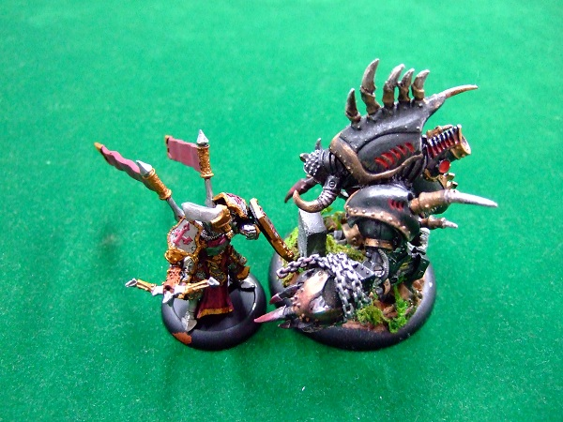
友達と一緒にウォーマシン始めるので、木曜日にゲーム教えてもらえますか、
というご依頼にお応えする形で、本日は平日初心者講習会。
ゲームの流れの部分からルール部分、実際の勝負どころまで含めてお知らせしたので、
相当盛りだくさんな感じでした。相当楽しんでいただけたご様子でしたので、よろしゅうございました。
他にも意外と平日来れるよ、と言う方がいらしたので、折に触れて平日も開催していきたいですねえ。
さて、本日一番お知らせしたかったのは、「形勢悪くなってもしょぼくれない。むしろ元気！」
みたいなことです（笑）。ウォーマシンは、どちらかが勝てばどちらかが負けるゲームなので、
負けてしょぼくれると、どっちか片方はいつもしょぼくれてる、みたいなことになってしまいます。
駒やられても笑い飛ばし、1ゾロ振っても笑い飛ばし、モデル動かす順番間違っても笑ってごまかし、
フォーカス使い切ったのに相手のウォーキャスター倒せなくて笑って命乞い、
結局やられたら笑って「ギャー！やーらーれーたー」とか叫ぶ、みたいなのが、
馬鹿っぽいけど僕は楽しいと思います。
負けだすと黙りこくる、みたいな人を相手にすると、せっかく勝っても対戦後「やった！」
とかガッツポーズできる雰囲気にならず、「なんか、勝っちゃってゴメン…」
みたいなムードが漂ったりする。意外と良く見る風景のような気がします。
負ける側が負ける時に空元気でも元気出して、「こっからお前は1ゾロ連発じゃあ！」とか、
「この極悪プレイヤーめ（笑）！助けて！」とか笑いながら言うのは、
「遠慮なくぶっ飛ばしていいよ」「勝ったら思いっきり喜んでいいよ」というような、
裏返しのメッセージでもあります。
「負ける」ということに負けずに、相手の勝利に拍手を送る為の1つの方法なんだと思います。
ゲームの最後でそういう大きな態度を取れる人はやっぱり一目置かれるし、
「勝っても負けても、俺のゲームは絶対楽しい」ということを、現出させてくれるプレイヤーだなあと。
強いとか弱いとか、塗るのが上手いかどうかとか以上に、そういうプレイヤーは、
ベテランだなあ、かっこいいなあと、自分はそう思います。

7つの目標。
- 2010/09/17 11:59 午後
- 投稿者: Yoshida

とか何とか大仰な題付けてますけども、今日店に行って状況整理していたところ、
どうしても今日中にやらにゃいかん仕事が7項目ほどあることが判明し、
ひいひい言いながらやりました、というお話（笑）。
店舗関係、入荷方面、問屋の仕事にもちろん火星、ということでダカダカと。
お陰で仕事は進んだ物の、7つの内1つ「翻訳進行」だけもう一つ進行が足りないので、
ここからもうちょっと頑張ろうかと思いますー。
さて明日は月1テーマ有ボードゲーム会。今回は我らが「カサソラ会」ということなので、
お手持ちのカサソラゲームをを持って集っていただければと思います～。
タルバ1ゲームくらいやりたいな～、でもいっそがしーいーなー。

雪崩れこめ火星制作。今夜が山場。
- 2010/09/18 10:32 午後
- 投稿者: Yoshida

月1ボードゲーム会、「カサソラ会」でございましたー。
B2Fにとってかけがえのないデザイナー、マルセルアンドレカサソラメルクルさんのゲームを遊ぶ会。
エレメンツにリフトオフ、アッティカにタルバ、フェレータに呪いのミイラ、という感じで。
いやー、久しぶりにエレメンツ遊んだけど、面白かったなあ。
自社で最初に頑張って作っただけのことはあった（笑）。
あと久しぶりのタルバも良かった。フェレータも…、とか結局結構遊んでたわけですが、
つつがなく会も終了して店も閉まって「ぼくらの火星」英語ルールの最終UPに向けた戦いが、
先ごろから、2階のNew Games Order事務所にて開始しております（笑）！
わーい締め切りだ締め切りだ。
僕はこのタイミングではとりあえずやることはないので、後ろから見守ってます。
滞りなくできたらいーいなー。そんなわけなーいなー。
というわけで、明日は「ぼくらの火星お披露目会」ということでB2F店舗にてやっておりますので、
ご興味ある方は、よろしければお待ちしておりますー。

十難くらい去って、次の一難。
- 2010/09/19 11:59 午後
- 投稿者: Yoshida

昨晩から本日にかけての各方面のご尽力で、なんとかMars is Ours!のルール文面の制作は、
峠を越えた様子。ふいー。
あわせて本日、店舗にてぼくらの火星の試遊などさせていただきましたー。
いやあこの土日、ホント疲れはしたが、ゲーム作りのドタバタの楽しさを味わいました（笑）。
結局のところ、ドタバタしたいのかもしれないなあ。
さて、明日は通常通りの定休日でございます。皆様ご注意ください。
次のお仕事は、水曜日のウォーマシンのプラ製バトルグループボックス4種の発売と、
トロールブラッド本のリリース。気ぃ抜けない、気合入れていこう。その前に1日休もう。

人のような活動。
- 2010/09/20 11:59 午後
- 投稿者: Yoshida

1日お休み。嬉しいことですねえ（笑）。ゆっくり眠り、夕刻から実家に近況報告に。
顔見せに行こう行こうと思いつつ、先延ばしにして会いにいけていない祖父が、東京に越してくるという話。
有難い。
それにしても、父母や祖父に少しでも恩が返せるような人間になりたいもんなんですが、
ゲームとか売ったり作ってたりしてちゃあ、多分駄目なんですねえ（笑）。
「生まれ変わってもこの職につきたい」と言う言葉を良く見聞きしますが、
自分は生まれ変わったらゲーム屋はやりません（笑）。
生まれ変わったらやらないから、今回はゲーム屋をがんばろおかなと。明日も楽しく仕事だ。

四面楚歌のベビーフェイス、トロールブラッドの本、明日発売です。
- 2010/09/21 11:59 午後
- 投稿者: Yoshida

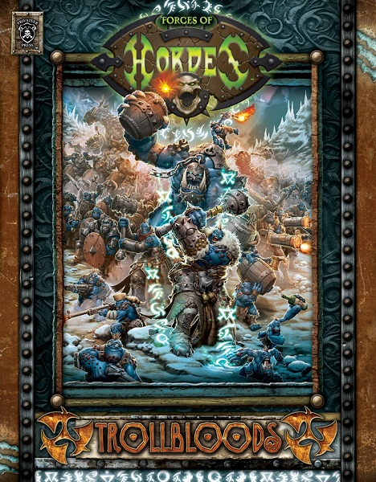
うおお翻訳今終わったー！…一応（笑）。明日誤字脱字とか何とか飛ばそうと思いますけども。
ホーズ世界でも中心に据えられる種族、トロールブラッドの書籍が待望のリリース。
いやー、世が世なら、自分もトロールブラッド使いたかったんですよねえ…。
バックグラウンドもモデルのデザインも、いーい種族です。
東方から襲来する残虐帝国スコーン、北方からのエバーブライトの配下達、
森からトロールブラッドを追い出さんとする恐るべき隣人サークル・オルボロス、
さらにウォーマシンの各国の間に挟まれ、安住の地を求める不遇の種族、ということで、
アイアンキングダムの勢力の中では珍しいハートウォーミングなバックグラウンドを持ってます。
アーミーの特徴はモデル同士のコンビネーションと、ミディアムベースばっかりの大柄の体、
そんでもって5か6振ればやられても耐える「タフ」ですね。
今日あたり「よーしこっからはタフ対策じゃー！」とか叫んでる方もいらっしゃいました（笑）。
さて、明日はあわせてウォーマシンのプラスチック製バトルグループボックス各種も発売。
お値段は変わらず各6000円です。
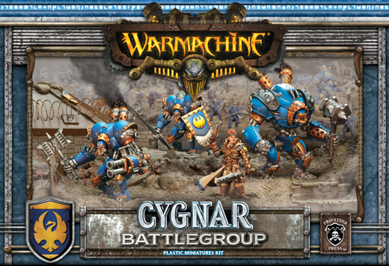
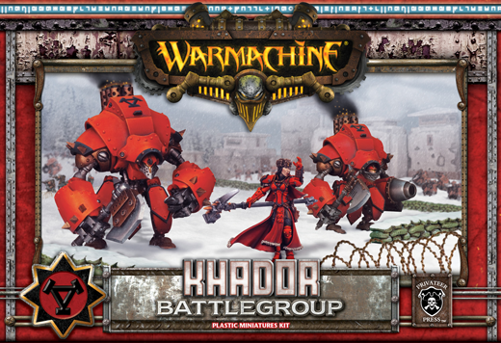
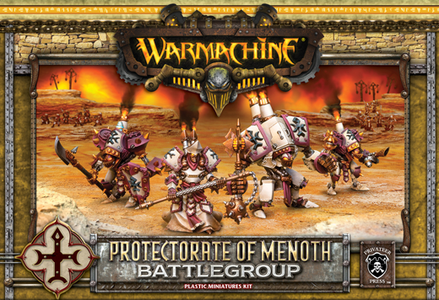
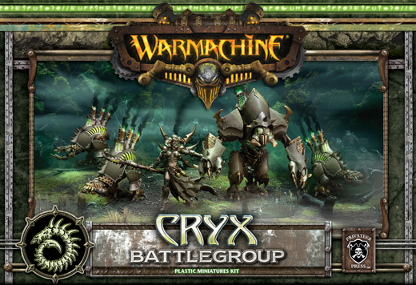
いやー、これきっかけで新たにウォーマシン参戦、というプレイヤーの方もいらしてるし、
また気合入れていかなくちゃあ。
あと何気にいままで作っていなかったメノスのバトルグループボックス、作ろう。
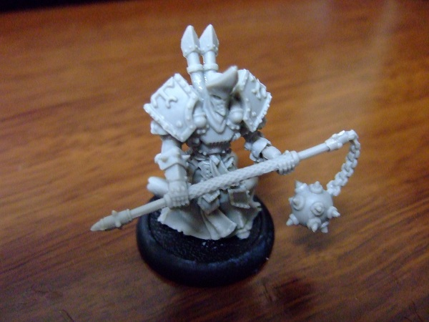
見よ、プラ製クレオス！例によって武器がちょいと曲がってましたが、
ドライヤーで暖めてから修整すれば、この通り真っ直ぐになります。あー塗るのが楽しみだ。
皆様もこの機会に、今まで使ってないファクションのスターターなんか、
作ってみるのもいいんではないでしょうかー。
あと、ヘビージャックのプラキットのパーツ余ってる方は、
このボックスと組み合わせてもう1体好きなの作れてお得です。
明日は臨時営業しますし、木曜日祝日は、当然のようにウォーマシン＆ホーズとなる予定。
皆様アーミーのご準備をお忘れなく～。

忙楽しいね、ここの所（笑）。
- 2010/09/22 11:59 午後
- 投稿者: Yoshida

リリース日、臨時営業～、ということで、トロール本を待ちわびた方々、
プラスターターで新たにウォーマシンを始めようと言う方が集まり楽しき1日。
自分は裏で火星の箱方面の仕事してたり、3500体のロボットミニチュアの襲来を受けたり。
いっやー、ここの所ばったばたしてましたが、ようやく店と仕事が本来の軌道に戻りそうです。
まあここからも油断はできないが、楽しく元気にやっていこう。
写真は本日のケイドア対決、ソーシャvsブッチャー。どちらも最近始めた方、
多分初顔合わせですが、塗りに気持ちが入ってて、むしろ見習いたい（笑）。
明日は祝日、ウォーマシン＆ホーズにボードゲーム、遊びに来てくださいなー。
お待ちしております。
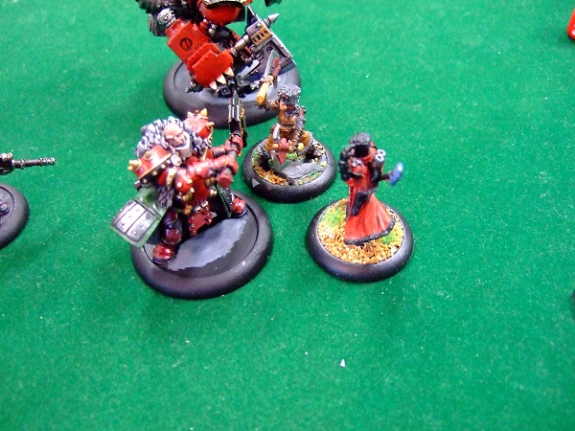

秋分。
- 2010/09/23 11:59 午後
- 投稿者: Yoshida

急に涼しい、というか肌寒いくらいになって、秋ですねえ。
火星制作の作業もちょいと谷間ということもあり、木曜恒例のウォーマシン平日講習会、
に加えて、自分はメノスのプラスターターを組んでました。
晴れてればサフ吹きまで終えたものを（笑）。雨ばっしゃばしゃ降ってましたねえ。
プラスターターと言えば実際結構いい感じで売れていってまして、
そう遠くなく皆様の前にも新たなアーミー、新たな対戦相手がお目見えするんではないかなあ、
という気がします。自分もゆったりした時間作って、しっかりペイントしたい…けどそれは11月以降だーなー。
まず今月と来月のことを考えよう。

5年目を物思いつつ筆。
- 2010/09/24 09:03 午後
- 投稿者: Yoshida

さーて休みの谷間の平日だし、ゆっくり昼飯食って店開けるか、と思っていたら、
なぜか開店直後から次々とボードゲームをお求めの方がいらしてあせる（笑）。
何の拍子だろうかなあ。
今日は問屋の仕事などに加え、日暮れからはペイントなど。
よーしメノスのプラ塗るぞー、と思ったものの、
良く考えるとその前からペイント待ちのミニチュアは（メノスに限っても）色々あったので、
そっちを塗ることに。とりあえずハイリクレイマー15ポイントなどの為のバサールメカニックとか、
今後使いたいウォーキャスターとか。何か、久しぶりに落ち着いたペイントができた気がする（笑）。
さーて9月も最終週末ですねえ。急に肌寒くなってきたので、
風邪とかひかないように気をつけて乗り切りましょお。ご来店お待ちしておりまっすー。

ラウンドマーカー、動いた。
- 2010/09/25 11:59 午後
- 投稿者: Yoshida

土曜日、ということで、週末っぽい込み合い様でした。
お買い物はウォーマシンが中心で、また新たに、と言う方もいらっしゃり。
少しずつ、確実に広がっているなあ。来月も講習会を元気にやろう。
さて、そしてぼくらの火星は今日も閉店後ミーティング。この楽しきどたばた作業も終盤に入ってきてます。
あと物品がかなりの部分揃ってきていて、置いておくスペースが無い感じに（笑）。
明日も晴れてたら、一旦店の前に荷物避難だなあ（笑）。
店は明日も元気に営業しているので、皆様お待ちしておりますー。

うーん、増えているなあウォーマシンプレイヤー。
- 2010/09/26 11:59 午後
- 投稿者: Yoshida

というわけで、月末の週末完了。B2FGamesは9月末が年度末なので、これであと数日で4年目も終了です。
今日はウォーマシンの対戦で終日満席、というような状況で、たいへん盛り上がっとりました。
羨ましいなあと思いつつ自分は参戦できなかったんですが、横でこっそりペイントを進め、
バサールメカニックが使える感じに。メカニックは1ポイントのソロなんで、これで編成が楽になるなあ。
次は木曜辺りには、平日講習会という感じでウォーマシン遊ばれそーです。またそこまでに少し塗ろう。
さて、明日は定休。ホントは年度末の事務作業のことを考えなければいけない部分がありますが（笑）、
少し休んでしまおう。

4年目ロスタイム。
- 2010/09/27 11:59 午後
- 投稿者: Yoshida

今月の営業も残すところ火曜と木曜の2日だけなので、ちょっと一息ついて次の月のことを考える、
というのがいつものパターンなんですけども、
10月が始まるまでにエッセンで売る分の「ぼくらの火星」の、
ドイツへの発送準備を終えなければいけないので、なかなか頭の整理がつかない今日この頃でございます。
あと現地で大箱のゲーム売るのに、ろくすっぽ売れずに最終日立ち往生、
とかなったら洒落にならんので（笑）、事前に策を講じようというフェイズに入ってます。宣伝とか予約的な。
ま、それもこれも一応持っていけそうなムードが漂ってきたからではありますが、
どんなして作ってもこのあとで下手打てばなーんもならないので、がーんばらないとな～。
こんなだから、来月から5年目だというのにまったくそういう感慨が無い（笑）。
まあ、5年目のことは11月になったら考えよ。

この箱は、きっと良い箱。
- 2010/09/28 11:59 午後
- 投稿者: Yoshida

時期柄なのかもしれませんが、最近ボードゲームの新しいお客様が多いですねえ。
ボードゲームを遊んでいる方自体増えているとは思うんですが、最近目立つのが
「立川に来る用事があって～」というお話。
立川自体人が前より格段に増えているわけですが、そこらへんがB2Fの集客にも少々関係があるのかも。
そういうことならそれはそれで、なかなか嬉しいことだなあ。
ボードゲームのご紹介とか問屋の仕事を中心に、無事火曜日営業を終えたわけなんですが、
微妙に差し迫ってきている「ぼくらの火星」の内容物を詰める作業を一気に進行すべく、
閉店後居残りで着手することに。作業量はともかく思いっきり場所を取るし、
展開にも片づけにも時間がかかる関係上、まとまった時間でやってしまいたい所だったので、
定休の前の日に一念発起。
終電まで、は無理なので、始発までということで（笑）。
ホントはこういう強攻策は控えたい所でもありますが、まあ今回ばかりは。
ということで、途中までやっていた50セットの箱にタイル4種、木の駒とダイス類、
ボードにリファレンスを詰める。
よいしょっ。
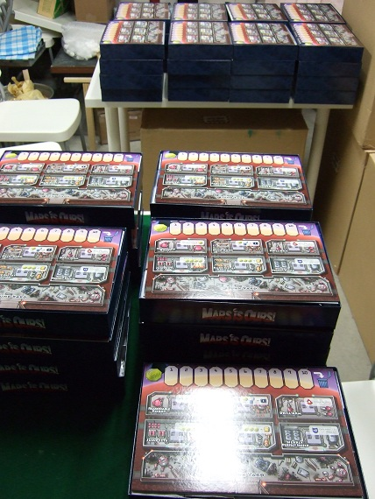
そして蓋閉め。完成。…というのは嘘です（笑）。
12ページの英語ルールブックがまだ上がっていないので、
後でまた蓋を開けて入れなきゃいけません。ただ、今は内容物の安全を考えて一旦封印。
いやーしかし。
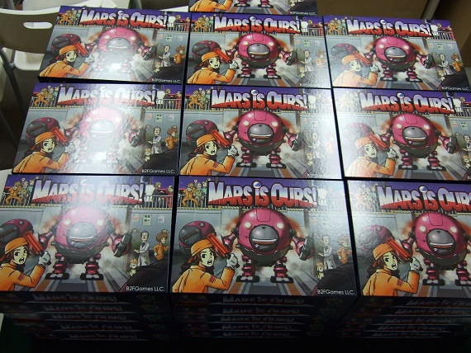
ここまで来ると箱の重みもあるし、感慨がありますなあ。あの先日の長Blog以降、
また2～3回分書けるような感じで色々苦労ありましたし、
この先もメタル塗装とか輸送とか現地とかあるんで、まだ何も終わっちゃいないんですが。
終わっちゃいないんですが、とりあえず今日は寝ます（笑）。休みだ休みー。

明日は多分ウォーマシン、で4年目終了。
- 2010/09/29 11:59 午後
- 投稿者: Yoshida

この所、木曜日は平日お休み組の方がおおくウォーマシン会が定着している感じですので、
多分明日も行われるでしょう。自分も昨日火星の箱詰めをある程度片付けたので、
明日はゲームしようかと思います。週末よりはゆったりしてるし。
ヴァサールメカニックを入れてハイリクレイマー使おう。
明日雨らしいですが、時間ある方はよろしければどうぞ。
さて明日で第4期締めなんですが、その関係で午前中は税務署に書類出しに行かなければ行けない感じ。
4期目締めだからというか、5期目の為の書類提出ですな。
雨らしいしなかなか面倒ですが、しょうがないんで行ってこよう。

4年目完了。（気持ちだけは）落ち着いて。
- 2010/09/30 11:59 午後
- 投稿者: Yoshida

おお、終わっちまったぜ9月。そして4年目完了。
10月下旬のエッセン行きに頭を随分持っていかれながら、でも日々の店仕事にも力入れながら、
ということでとにかくやっていたら、いつの間にか終わってしまった、という印象です（笑）。
こういう感じだと4年目総括と言ってもあまり言えることが無いなあ、と思ったので、
とりあえず1年前のBlogを見返すことに。うーん、こういう時に便利だ日記。
http://b2fgames.com/article.php?story=20090930031519559
なるほどー、こんな感じだったか。確かにこんな感じだった気もする。
ちなみに4年目なんですが、売り上げは前年比で90％位になっております。
あれ、まずいかなー、と思いきや、総仕入高は前年比80％。おお、利益はしっかり上がっているなあ。
そういう意味では、去年書いたことをしっかり遂行できた、と言うところはありますけれども…。
B2Fではもう無茶は控える、みたいな発言はどこに飛んだのかという（笑）。完全な嘘つきだなこりゃ。
ま、New Games Orderの卸業務に自分のボードゲーム仕事の中心を移行して、
B2Fでのボードゲームはこの1年優先順位を下げていたのは確かなので。
NGO的には有難いことに、日本中でボードゲームの取扱店が増えていることはありますし、
この状況で皆さんに貢献するには問屋かなあと。今度のエッセン行きは、
相変わらずその側面はありますし。
さて5年目どうするのか。ちょっとエッセン後まで考えられない、というか火星の浮沈次第と言う感じですが、
まあ旬の季節なのでボードゲームの仕事から立ち上がるのかなと思います。
もちろんミニチュアゲームは、ウォーマシン＆ホーズを中心にさらに盛り上げていきたいなあ。
とりあえず2010年当初に打ち立てた毎月翻訳はやっておりますが、
MKIIのファクション本が出揃う12月の後、2011年はどうなるかわかりませんので、
それはまあ分かり次第楽しく対応しますーよと。そんな感じです。
しっかし、やっぱり最近忙しかったんだなあということが一つあり。
…棚卸しなきゃいかんやん（笑）。本気で今日まで忘れてた。
こんなこと、ゲーム屋仕事9年目で初めてだわ。明日立ち上がりからがーんばろ。

